**SKRIPSI**

**SISTEM PENDUKUNG KEPUTUSAN PEMBERIAN KREDIT**

**MENGGUNAKAN METODE *SIMPLE MUTLTI ATTRIBUTE RATING TECHNIQUE EXPLOITING RANK (SMARTER)* PADA PT.**

**PERMODALAN NASIONAL MADANI (PNM)**

**CABANG KOLAKA UTARA**



**ARLINGGA VANEGA NURDIN**

**E1E111083**

**JURUSAN TEKNIK INFORMATIKA**

**FAKULTAS TEKNIK**

**UNIVERSITAS HALU OLEO**

**KENDARI**

**2018**

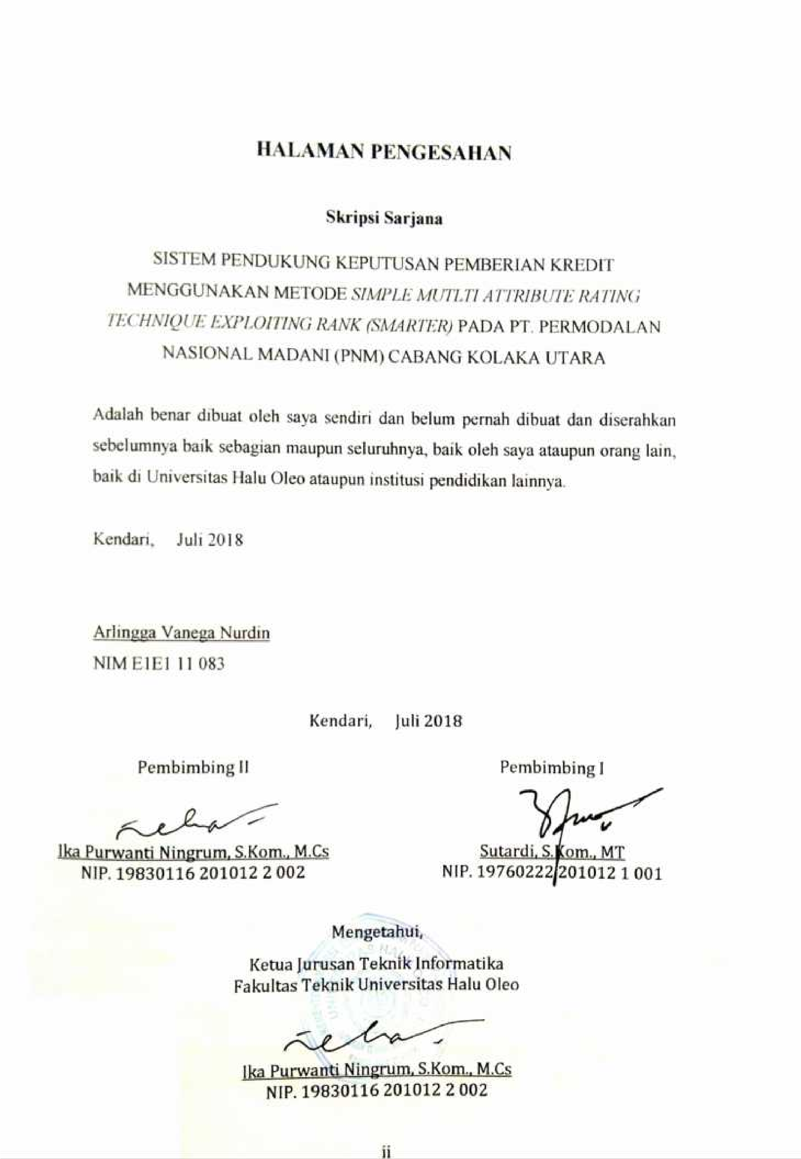

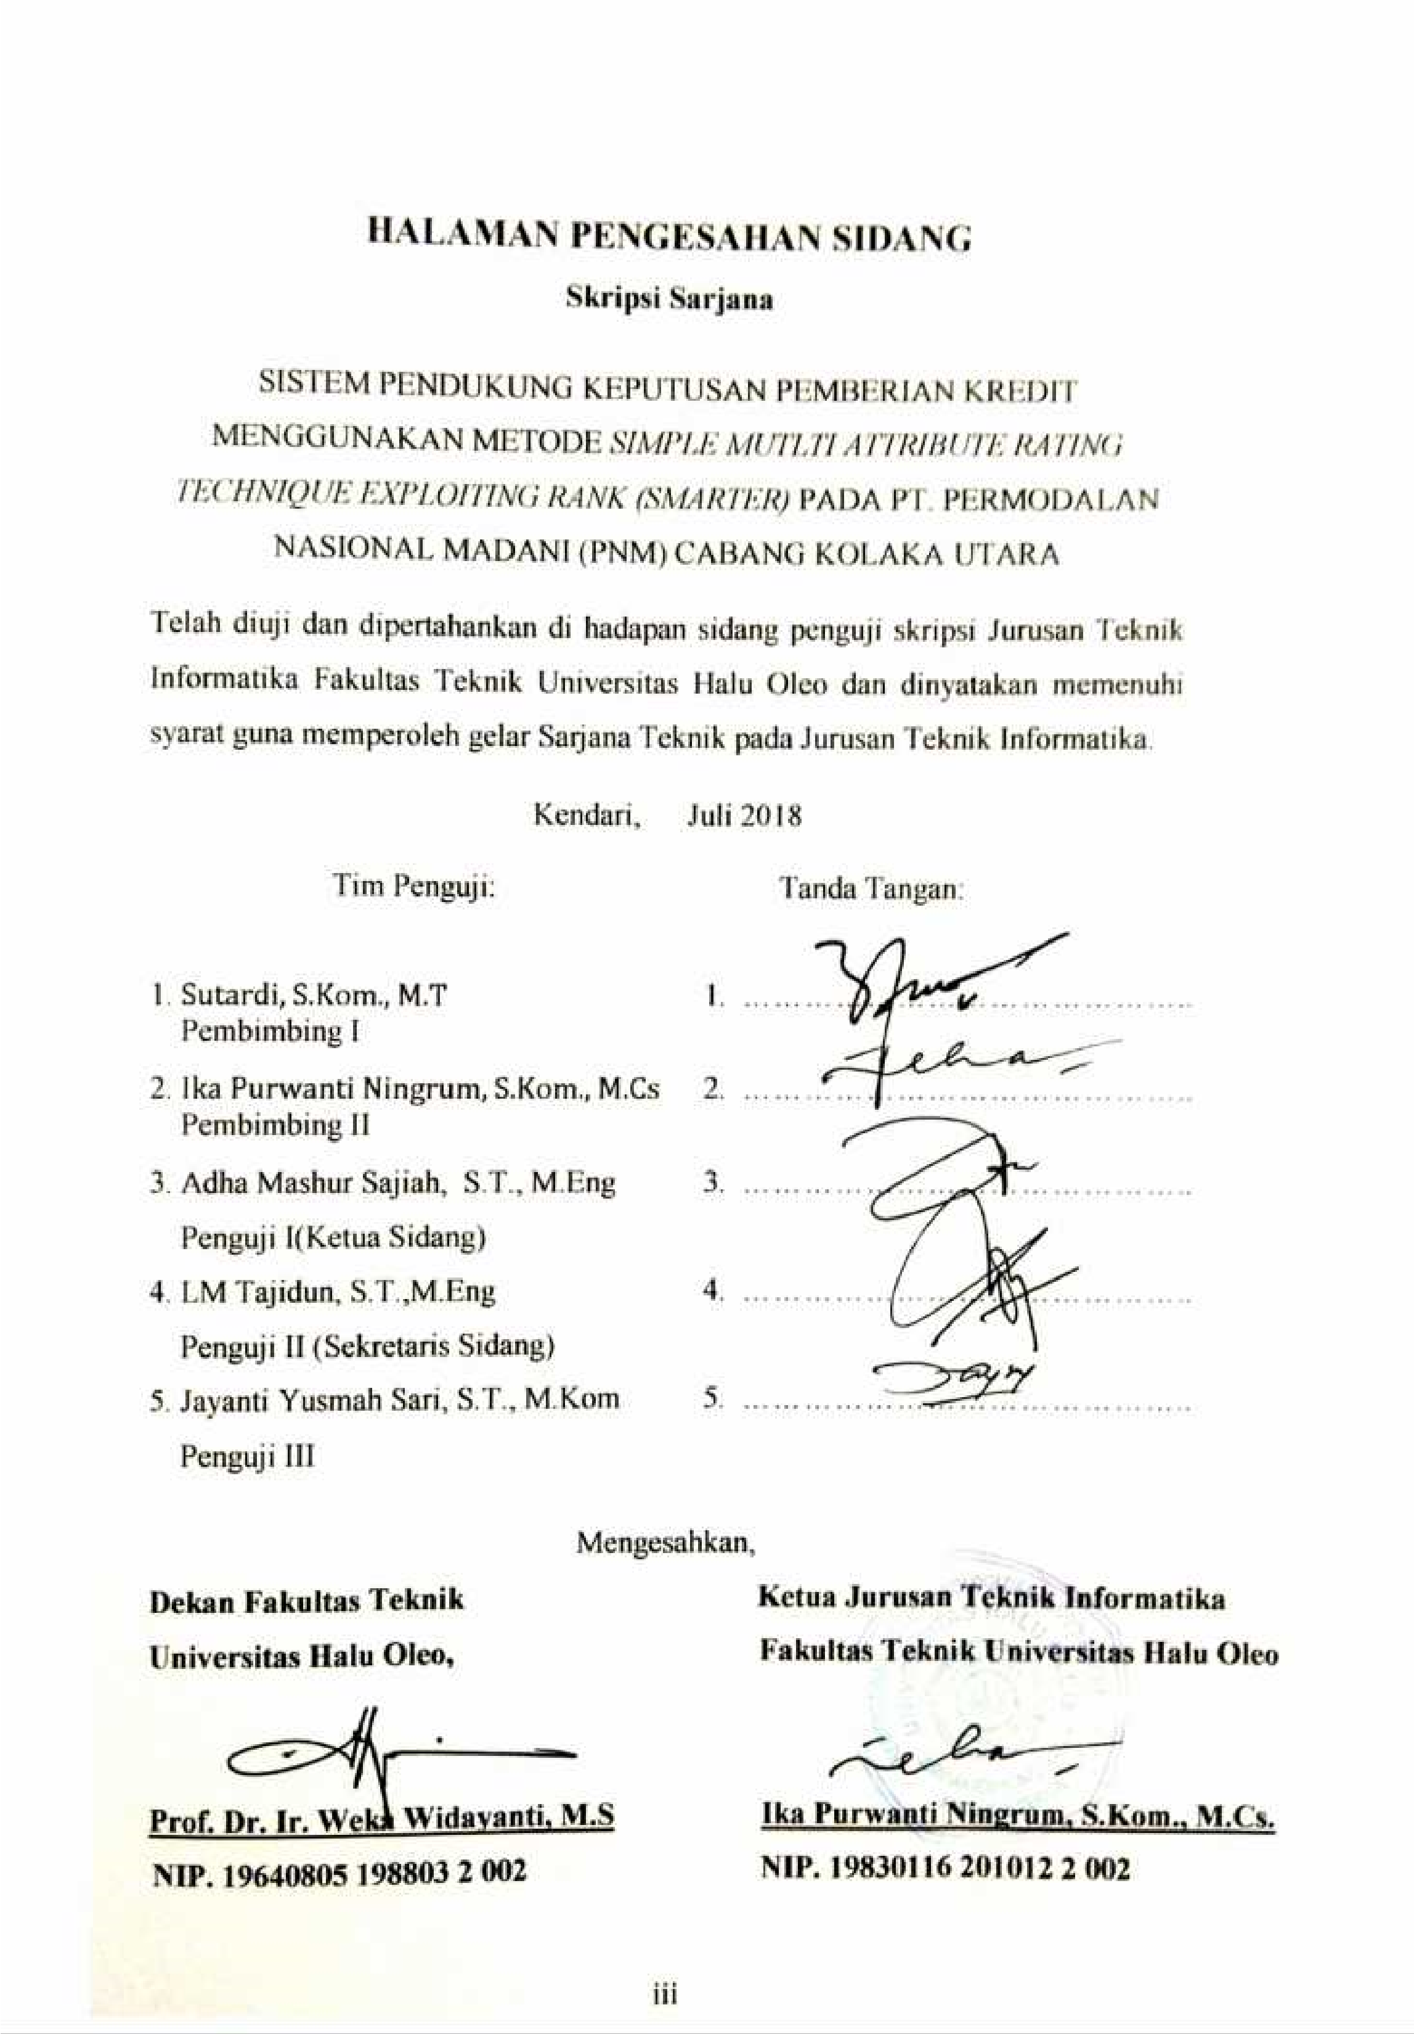

**HALAMAN PERNYATAAN**

Dengan ini saya menyatakan di dalam skripsi ini tidak terdapat karya yang pernah diajukan untuk memperoleh gelar kesarjanaan di suatu Perguruan Tinggi dan sejauh yang penulis ketahui bahwa tidak terdapat karya atau pendapat yang pernah di tulis atau diterbitkan oleh orang lain, kecuali yang secara tertulis diacu di dalam naskah ini dan disebutkan di dalam daftar pustaka.

Kendari, Juli 2018

**Lingga Aneka Nurani**

iv

# INTISARI

Lingga Aneka Nurani, E1E1 11 083

## SISTEM PENDUKUNG KEPUTUSAN PEMBERIAN KREDIT MENGUNAKAN METODE SIMPLE MULTI ATTRIBUTE RATING TECHNIQUE EXPLOITING RANK (SMARTER) (Studi Kasus : PT Permodalan Nasional Mamdani (PNM) cabang Kolaka Utara)

Skripsi, Fakultas Teknik, 2018

Kata Kunci : SPK, pemberian kredit, SMARTER

Sistem Pendukung Keputusan atau dikenal dengan SPK merupakan bagian dari sistem informasi yang berbasis komputer. SPK diharapkan dapat memberikan informasi yang nantinya akan memberikan alternatif solusi pada masalah yang terjadi.

PT Permodalan Nasional Mamdani lewat Ulama (Unit Layanan Model Mikro), yaitu produk yang di diluncurkan sebagai upaya menjembatani keterbatasan nasabah dalam mendapatkan akses pengambilan kredit. Namun faktanya terdapat factor-faktor yang menghambat proses pemberian fasilitas pembiayaan kredit kepada nasabah.

Sistem pendukung keputusan yang dibangun oleh penulis adalah sebuah aplikasi yang dapat mempermudah pengambilan keputusan pemberian kredit yang sesuai dengan kriteria yang sudah ditentukan pihak berwenang pada PT Permodalan Nasional Mamdani cabang Kolaka Utara dengan menggunakan metode Simple Mulai Attribute Rating Technique Exploiting Rank (SMARTER). Metode ini merupakan metode yang membandingkan kriteria-kriteria terhadap kriteria yang menjadi acuan agar ditemukan nilai kelayakan dari masing-masing profil data yang telah ada. Dalam proses penilaian pegawai menggunakan 2 kriteria yang terdiri dari 5 kriteria dan 15 sub sub kriteria.

Proses pengambilan keputusan dalam pemberian kredit dapat dilakukan secara cepat, tepat dan sesuai dengan kriteria yang digunakan sehingga dapat mengefisienkan waktu. Hasil akhir dari sistem keputusan yang dihasilkan oleh sistem berupa perangkingan hasil kelayakan dari yang tertinggi sampai terendah.

# ABSTRACT

Lingga Aneka Nurani, E1E1 11 083

THE DECISION SUPPORTING SYSTEM OF CREDIT GRANTING BY USING SIMPLE MULTI ATTRIBUTE RATING TECHNIQUE EXPLOITING RANK (SMARTER) METHOD

## (Case Study : PT. Permodalan Nasional Mamdani (PNM) North Kolaka branch)

Skripsi, Engineering Faculty, 2018

Keywords : DSS, credit granting, SMARTER

The decision supporting system, known as DSS is part of a computer based information system. DSS is expected to provide information that would provide an alternative solution to the problem that occurred

PT. Permodalan Nasional Mamdani through MMSU (Micro Model Service Unit), a product which was launched to bridge the limitation of customers in gaining access to credit decision. But in fact, there are some factors that hinder the process of granting credit financing facility to customers.

The decision supporting system which is developed by the writer, is an application that can facilitate decision-making of granting credit in accordance with predefined criteria authorities in PT. Permodalan Nasional Mamdani North Kolaka branch using the Simple Mulai-Attribute Rating Technique Exploiting Rank (SMARTER) method.

This method is a method of comparing the criteria to reference criteria in order to find the value of the feasibility of each profile existing data. In the process of employee assessment using two criteria which consists of 5 sub-criteria and 15-subbab criteria. The decision making process of granting credit can be done quickly, accurately and in accordance with the criteria used in order to minimize the time. The result of the decision system generated by ranking the results of the feasibility form the highest to the lowest.

**KATA PENGANTAR**

### *Assalamualaikum undefined Wabarakatuh*

Segala Puji dan syukur penulis panjatkan kehadiran Allah SWT, karena atas rahmat dan ridho-Nya penulisan skripsi yang berjudul “Sistem Pendukung Keputusan Pemberian Kredit Menggunakan Metode S*imple Mulai Attribute*

*Rating Technique Exploiting Rank (SMARTER)* pada PT. Permodalan Nasional Mamdani (PNM) Cabang Kolaka Utara” ini dapat disusun dan diselesaikan sebagai syarat menyelesaikan studi di Jurusan Teknik Informatika, Fakultas Teknik Universitas Halu Oleo Kendari.

Pada kesempatan ini dengan segala kerendahan hati penulis aturan sebuah ucapan terima kasih yang sebesar-besarnya dan penghargaan yang setinggi-tingginya kepada :

1. Allah SWT yang telah menciptakan dan menuntun penulis hingga dapat menyelesaikan skripsi ini.
2. Ayahanda Nurani, S.Pd, M.Pd, Ibunda Maksiat B, saudari Afiliasi Nurdin, dan saudara Amalan undefined atas doa dan dukungan moral yang diberikan kepada penulis.
3. Bapak Suwandi, S.Kom., M.T. dan Ibu Ikan Purwakanti Nanogram, S.Kom., M.Cs. sebagai dosen pembimbing skripsi yang banyak memberikan motivasi, masukan dan saran serta ketersediaan untuk meluangkan waktunya dengan penulis untuk memberikan arahan – arahan yang sangat berguna. Semoga Allah SWT selalu mencurahkan rahmat serta berbahaya kepada beliau
4. Bapak LM undefined, S.T., M.Eng., Ibu Hayati Musiman Sari, ST., M.Kom., dan Bapak Ada Ashar Sajian, S.T., M.Eng. selaku Penguji yang telah memberikan saran dan kritik yang bermanfaat dalam penyusunan skripsi.

Semoga Allah SWT Selalu mencurahkan rahmat serta berbahaya kepada beliau

1. Teman-teman di jurusan Teknik Informatika angkatan 2011 yang memberikan saran dan semangatnya selama proses penyelesaian skripsi

ini.

1. Dan berbagai pihak yang tidak dapat penulis sebutan satu per satu. Semoga Allah SWT membalas kebaikan kalian semua dan selalu

memberikan kesuksesan serta kebaikan dunia akhirat kepada kalian.

Dengan keterbatasan pengalaman, pengetahuan maupun pustaka yang ditinjau, penulis menyadari bahwa tugas akhir ini masih banyak kekurangan dan perlu pengembangan lebih lanjut agar benar-benar bermanfaat. Oleh sebab itu, penulis sangat mengharapkan kritik dan saran agar tugas akhir ini lebih sempurna serta sebagai masukan bagi penulis untuk penelitian dan penulisan karya ilmiah di masa yang akan datang. Akhir kata, penulis berharap tugas akhir ini memberikan manfaat bagi kita semua terutama untuk pengembangan ilmu pengetahuan yang ramah lingkungan dan bersifat positif.

Kendari, Juni 2018

P e n u l i s

# DAFTAR ISI

Halaman

HALAMAN JUDUL ....................................................................................... i

HALAMAN PENGESAHAN.......................................................................... ii

HALAMAN PERNYATAAN......................................................................... iii

INTISARI......................................................................................................... v

ABSTRAK....................................................................................................... vi

KATA PENGANTAR ..................................................................................... vii DAFTAR ISI.................................................................................................... ix

DAFTAR TABEL............................................................................................ xii

DAFTAR GAMBAR ....................................................................................... xiii

BAB I PENDAHULUAN..............................................................................1

1.1. Latar Belakang.............................................................................1

1.2. Rumusan Masalah........................................................................2

1.3. Batasan Masalah ..........................................................................2

1.4. Tujuan Penelitian.........................................................................3

1.5. Manfaat Penelitian.......................................................................3

1.6. Sistematika Penulisan ..................................................................3

1.7. Tinjauan Pustaka..........................................................................4

BAB II LANDASAN TEORI.........................................................................6

2.1. Kredit ...........................................................................................6

2.1.1 Pengertian Kredit ...............................................................6 2.1.2 Unsur Pemberian Kredit.....................................................7 2.1.3 Tujuan Dan Fungsi Kredit..................................................7

2.1.4 Jenis-Jenis Kredit...............................................................7

2.1.5 Prosedur Pemberian Kredit ................................................11 2.1.6 Jaminan Kredit...................................................................15

2.1.7 Prinsip Pemberian Kredit...................................................16

2.2. Sistem Pendukung Keputusan .....................................................18

2.2.1 Ciri-ciri Sistem Pendukung Keputusan ............................19 2.2.2 Jenis Keputusan ................................................................20

2.2.3 Karakteristik, Kemampuan, dan Keterbatasan SPK ......20 2.2.4 Tahapan Sistem Pengambilan Keputusan ........................22 2.2.5 Komponen Sistem Pendukung Keputusan .......................23

2.2.6 Manfaat Sistem Pendukung Keputusan ...........................24

2.3. Metode Simple Mulai Attribute Rating Technique (SMART) ....24

1. 4.*Unified Modeling Language* (UML) ............................................26
   1. Flowchart .....................................................................................29
      1. Pengertian Dasar Flowchart...............................................29
      2. Bagan Flowchart ................................................................30
   2. *Database*.....................................................................................31

ix

x

* + 1. Pengertian *Database* .........................................................31
    2. Manfaat penggunaan *Database* .........................................32
  1. ERD (*Entity Relationship Diagram)*............................................34
  2. Pengertian PHP............................................................................35
  3. undefined ..............................................................................35
  4. XAMPP......................................................................................36

1. 13.MySQL ......................................................................................36

BAB III METODOLOGI PENELITIAN.........................................................38

1. 1.Waktu dan Tempat Penelitian.......................................................38

3.1.1 Waktu...................................................................................38

3.1.2 Tempat Penelitian ................................................................38

3.2.Metode Pengumpulan Data...........................................................38

1. 3.Metode Pengembangan Sistem.....................................................39

BAB IV ANALISIS DAN PERANCANGAN SISTEM.................................41

1. 1............................................................................................Gam

barang Umum.................................................................................41

4.1.1 Gambaran Umum Pengambilan Keputusan.........................41

4.1.2 Gambaran Umum Sistem Yang Diusulkan..........................41

4.2............................................................................................Analis

asa Sistem ......................................................................................41

1. 3............................................................................................UML

(*Unified Modeling Language*) ...................................................47

4.3.1 Diagram *use case* ................................................................47

4.3.2 *Activity* Diagram...................................................................47

4.3.3 *Sequence* Diagram................................................................48

BAB V IMPLEMENTASI DAN PENGUJIAN SISTEM...............................50

1. 1............................................................................................Kebul

tuhan Sistem.................................................................................50

5.2............................................................................................Impuls

mentari Antarmuka......................................................................50 5.2.1 Halaman *Login*.....................................................................51

5.2.2 Halaman Utama *Admin*........................................................51 5.2.3 Halaman Sub Menu Admin “Dashboard” ...........................52 5.2.4 Halaman Sub Menu Admin “Data” .....................................52 5.2.5 Halaman Sub Menu Data “Sub Kriteria”.............................53

5.2.6 Halaman Sub Menu Data “Subbab Kriteria” .......................54

5.2.7 Halaman Sub Menu Data “Tambah Kriteria”......................54

5.2.8 Halaman Sub Menu Data “Tambah Sub Kriteria”...............55

5.2.9 Halaman Sub Menu Data “Tambah Subbab Kriteria”.........55

5.2.10 Halaman Sub Menu “Data Pemohon” ...............................56 5.2.11 Halaman Sub Menu Data Pemohon “Tambah Data

Pemohon”......................................................................................56

5.2.12 Halaman Sub Menu “Smarter” ..........................................57

xi

5.2.13 Halaman Sub Menu Smarter “Tambah Smarter” ..............58

5.2.14 Halaman Sub Menu “Tentang Aplikasi” ..........................58

5.3.............................................................................................Beng

ujian Perangkat Lunak ..................................................................59

5.4.1 Pengujian pada Halaman Login...........................................59 5.4.2 Pengujian pada Sub Menu Admin “Dashboard” .................60

5.4.3 Pengujian pada Sub Menu Admin “Data” ...........................60

5.4.4 Pengujian pada Sub Menu Admin “Kriteria” ......................61

5.4.5 Pengujian pada Sub Menu Admin “Sub Kriteria”...............62

5.4.6 Pengujian pada Sub Menu Admin “Subbab Kriteria”..........62

5.4.7 Pengujian pada Sub Menu Admin “Data Pemohon”...........63

5.4.8 Pengujian pada Sub Menu “Smarter” ..................................64

1. 4.............................................................................................Beng ujian Sistem...................................................................................64

BAB VI PENUTUP .........................................................................................68 6.1. ...........................................................................................Besi

kumpulan..........................................................................................68

1. 2.............................................................................................Saran

......................................................................................................68

DAFTAR PUSTAKA

LAMPIRAN

**DAFTAR TABEL**

Tabel 2.1 Simbol *Use Case Diagram*................................................................ 27

Tabel 2.2 Simbol *Activity Diagram* .................................................................. 28

Tabel 2.3 Simbol *Sequence Diagram*................................................................ 29

Tabel 2.4 Simbol *Flowchart* ............................................................................. 30

Tabel 2.5 Simbol ERD...................................................................................... 34

Tabel 3.1 Waktu Penelitian............................................................................... 38

Tabel 4.1 Pembobotan Kriteria ......................................................................... 42

Tabel 4.2 Pembobotan Sub Kriteria.................................................................. 43

Tabel 4.3 Pembobotan Subbab Kriteria ............................................................ 43

Tabel 4.4 Pembobotan Hasil Total.................................................................... 44

Tabel 4.5 Nama Nasabah .................................................................................. 44

Tabel 4.6 Nilai Kriteria Calon Nasabah............................................................ 44

Tabel 4.7 Bobot Kriteria Calon Nasabah.......................................................... 45

Tabel 4.8 Hasil Kelayakan ................................................................................ 46

Tabel 5.1 Pengujian Halaman *Login*................................................................. 59

Tabel 5.2 Pengujian Sub Menu Admin “Dashboard” ....................................... 60

Tabel 5.3 Pengujian Sub Menu Admin “Data”................................................ 60

Tabel 5.4 Pengujian Sub Menu Admin “Kriteria”........................................... 61

Tabel 5.5 Pengujian Sub Menu Admin “Sub Kriteria”.................................... 62

Tabel 5.6 Pengujian Sub Menu Admin “Subbab Kriteria” ............................... 62

Tabel 5.7 Pengujian Sub Menu Admin “Data Pemohon”................................. 63

Tabel 5.8 Pengujian Sub Menu “Smarter”........................................................ 64

Tabel 5.9 Bobot Masukan Kriteria.................................................................... 64

Tabel 5.10 Bobot Masukan Sub Kriteria............................................................. 65

Tabel 5.11 Bobot Masukan Subbab Kriteria....................................................... 65

Tabel 5.12 Kode Nasabah ................................................................................... 65

Tabel 5.13 Nilai Data Nasabah ........................................................................... 65

Tabel 5.14 Nilai Data Kelayakan Nasabah ......................................................... 67

xii

# DAFTAR GAMBAR

Gambar 2.1 Komponen Sistem Pendukung Keputusan......................................... 23

Gambar 4.1 Diagram *Use Case Admin*.................................................................. 47

Gambar 4.2 Diagram *Activity Admin*..................................................................... 48 Gambar 4.3 Diagram *Sequence Admin*.................................................................. 48 Gambar 4.5 Diagram *Sequence* Kelola Data Admin ............................................. 48 Gambar 5.1 Tampilan Halaman *Login* .................................................................. 51

Gambar 5.2 Tampilan Halaman Utama ................................................................. 52

Gambar 5.3 Tampilan Halaman Sub Menu “Dashboard”...................................... 52

Gambar 5.4 Tampilan Halaman Halaman Data..................................................... 53

Gambar 5.5 Tampilan Halaman Sub Menu Data “Sub Kriteria”........................... 53

Gambar 5.6 Tampilan Halaman Sub Menu Data “Subbab Kriteria” ..................... 54

Gambar 5.7 Tampilan Halaman Sub Menu “Tambah Kriteria” ............................ 54 Gambar 5.8 Tampilan Halaman Sub Menu “Tambah Sub Kriteria” ..................... 55

Gambar 5.9 Tampilan Halaman Sub Menu “Tambah Subbab Kriteria”................ 56

Gambar 5.10 Tampilan Halaman Sub Menu “Data Pemohon” ............................... 56

Gambar 5.11 Tampilan Halaman Sub Menu Data Pemohon “Tambah Data

Pemohon” .......................................................................................... 57

Gambar 5.12 Tampilan Halaman Sub Menu “Smarter” .......................................... 58

Gambar 5.13 Tampilan Halaman Sub Menu Smarter “Tambah Smarter”............... 58

Gambar 5.14 Tampilan Tentang Aplikasi................................................................ 59

Gambar 5.15 Tampilan Hasil Perhitungan Pada Sumatera pemberian Kredit............. 67

Gambar 5.16 Tampilan Source Code Metode SMART........................................... 68

xiii

# BAB I PENDAHULUAN

## 1.1 Latar Belakang

PT. Permodalan Nasional Mamdani (Persero) adalah sebuah lembaga keuangan khusus yang sahamnya 100% milik Pemerintah, diberikan di Jakarta berdasarkan TAP undefined1998, Letter of Intent IMF tanggal 16 Maret 1999, PP No. 38/99 tanggal 25 Mei 1999 dan Akte Notaris No. 1 tanggal 1 Juni 1999 yang mendapat pengesahan Menteri Kehakiman RI No. C-11.609.HT.01.01.TH 99 tanggal 23 Juni 1999. Dari modal dasar perseroan ini sebesar Rp.1,2 trilyun, telah ditempatkan dan disebarkan sebesar 300 milyar. (bumn.go.id)

Lembaga Keuangan Bukan Bank milik negara yang dirumuskan bagi pemberdayaan usaha mikro kecil dan menengah (UMK), PT Permodalan Nasional Mamdani (Persero) atau yang lebih dikenal sebagai PNM, terus meningkatkan jumlah nasabah pelaku UMK di seluruh nusantara, termasuk di Sulawesi Tenggara. Pemberdayaan UMK tidak bisa dilakukan sendiri oleh pemerintah melainkan harus ada sinergi yang kuat dan kerja sama lintas sektoral dengan seluruh pihak terkait (Turban, 2001).

Untuk itulah, sebagai wujud pertanggungjawaban lembaga dan guna memonitor kegiatan pemberdayaan UMK PNM di wilayah Sulawesi

Tenggara, Direktur Utama PNM Paman undefined mendampingi Executive Vice President Aries Mulai, bersama rombongan Pimpinan dan Anggota Komisi VI DPR –RI meninjau aktifitas bisnis dan pemberdayaan PNM di Kendari, termasuk kunjungan langsung ke nasabah PNM. Kunjungan dan peninjauan ini, merupakan salah satu agenda dari Kunjungan Kerja Komisi VI DPR RI pada Reses masa Persidangan II Tahun Sidang 2014-2015 (undefined, 2014).

Tugas utama PT. PNM (Persero) adalah memberikan solusi pembiayaan pada

Usaha Mikro, Kecil, Menengah, dan Koperasi (UMKMK) dengan kemampuan yang

1

ada berdasarkan kelayakan usaha serta prinsip ekonomi pasar. Dengan pengembangan model lembaga keuangan alternatif maka pendekatan pembiayaan yang dilakukan PT. PNM (Persero) tidak seperti pendekatan perbankan. Penguatan manajemen juga diberikan oleh PT. PNM (Persero) sebagai satu kesatuan yang tidak terpisahkan dengan penguatan permodalan. Dalam operasinya, kebijakan PT. PNM (Persero) ini bekerja sama dengan lembaga lembaga keuangan seperti Lembaga Modal Ventura, Bank Umum/Syariah, Koperasi Simpan Pinjam, Baris, maupun Lembaga Keuangan Mikro/Syariah lainnya di seluruh provinsi Indonesia ( Dana, 2016).

Berdasarkan hal-hal ini, maka metode *Simple Mulai Attribute Rating Technique Exploiting Rank (SMARTER)* digunakan dalam penelitian ini untuk menentukan calon nasabah mana yang layak menerima dana pemberian kredit dengan mempertimbangkan kriteria kriteria yang telah ditentukan oleh pihak PNM tersebut. Walaupun pemilihan calon nasabah yang akan menerima pemberian kredit sepenuhnya tetap ditentukan oleh pihak PNM, namun sistem pendukung keputusan ini akan menampilkan nilai prioritas global dari yang tertinggi hingga terendah dari calon nasabah tersebut, sehingga akan memudahkan dan membantu pihak PNM dalam mengambil keputusan.

Salah satu metode pengambilan keputusan yang dapat membantu permasalahan tersebut adalah *Simple Mulai Attribute Rating Technique Exploiting Rank (SMARTER)* yang merupakan suatu metode pengambilan keputusan untuk menyelesaikan masalah penentuan pilihan yang sifatnya *undefined* di antara beberapa kriteria kuantitatif dan kualitatif sekaligus (undefined, 2013).

## 1.2 Rumusan Masalah

Berdasarkan latar belakang yang telah diuraikan, maka rumusan masalah pada penelitian ini adalah bagaimana merancang suatu sistem pendukung keputusan dengan berbasiskan Web untuk memberikan rekomendasi pemilihan pemberian kredit berdasarkan kriteria menggunakan metode metode *Simple Mulai Attribute Rating Technique (SMART)* ke dalam bahasa pemrograman PHP dengan basis data MySQL.

## 1.3 Batasan Masalah

Batasan masalah dalam perancangan dan pembuatan sistem pada penelitian ini meliputi:

1. Sistem Pendukung Keputusan ini hanya sebagai alat bantu bagi pihak PNM dalam menentukan siapa yang layak menerima dana kredit, berdasarkan 8 kriteria yang ditentukan oleh pihak PNM. Namun keputusan akhir tetap berada di pihak

PNM.

1. Metode yang digunakan dalam perancangan sistem ini adalah *Simple Mulai Attribute Rating Technique (SMART)*).
2. Output dari SPK ini adalah urutan rangking prioritas global calon nasabah yang layak menerima dana kredit mulai dari yang tertinggi sampai terendah.
3. Sistem dibangun dengan menggunakan bahasa pemrograman PHP dan database MySQL.

## 1.4 Tujuan Penelitian

Adapun tujuan penelitian ini adalah untuk merancang, membangun, dan mengimplementasikan suatu sistem pendukung keputusan berbasis web yang dapat memberikan solusi berupa rekomendasi pemberian kredit dengan menggunakan metode *Simple Mulai Attribute Rating Technique (SMART)* ke dalam bahasa pemrograman PHP dan basis data MySQL.

## 1.5 Manfaat Penelitian

Manfaat yang dapat diperoleh dari penelitian ini adalah memberikan solusi berupa:

1. Memberikan rekomendasi kepada pihak PNM tentang kelayakan penerima dana kredit pada calon nasabah.
2. Membantu pihak PNM dalam mengambil keputusan dengan lebih cepat dan efisien.

## 1.6 Sistematika Penulisan

Penyusunan penelitian tugas akhir ini terdiri dari beberapa bab dan masing-masing bab tersebut berisi uraian singkat yang memperjelas selama proses penelitian tugas akhir ini. Hal ini dimaksudkan agar pembahasan lebih sistematis dan spesifik sesuai dengan topik permasalahan. Adapun sistematika penulisan penelitian tugas akhir ini terdiri dari 6 bab yaitu :

## BAB I Pendahuluan

Bab ini berisi tentang pembahasan latar belakang masalah, perumusan masalah, tujuan penelitian, manfaat penelitian, sistematika penulisan dan tinjauan pustaka dalam penelitian tugas akhir.

## BAB II Landasan Teori

Bab ini berisi tentang pengertian dan teori yang berkaitan dengan isi penelitian tugas akhir Sistem Pendukung Keputusan (SPK) pemberian kredit.

## BAB III Metodologi Penelitian

Bab ini menyajikan langkah-langkah pengumpulan data, prosedur pengembangan perangkat lunak dan perangkat keras yang dilakukan dalam penelitian, waktu dan tempat pelaksanaan penelitian.

### 1.7 Tinjauan Pustaka

Berdasarkan penelitian oleh Di undefined (2016) yang berjudul “Sistem

penunjang keputusan kelayakan pemberian pinjaman dengan metode *Simple Mulai Attribute Rating Technique Exploiting Rank (SMARTER)* pada koperasi simpan pinjam karya bersama undefined” menjelaskan bahwa metode *Simple Mulai*

*Attribute Rating Technique Exploiting Rank (SMARTER)* karena cocok untuk system penunjang keputusan dengan mulai kriteria. Kemudian metode SMARTER memiliki perhitungan sederhana sehingga user dapat dengan mudah memahami kerja metode dan pemilihan alternative dengan cara melihat prosedur-prosedur yang dilakukan dalam SMARTER.

Berdasarkan penelitian oleh Front Siswa (2013) yang berjudul “Sistem pendukung keputusan pemilik rumah dengan metode SMARTER” menjelaskan bahwa dengan menggunakan Sistem Pendukung Keputusan dan metode SMARTER, memudahkan pihak kreditur menyajikan informasi dalam bentuk angka sehingga mempersingkat waktu dalam melakukan seleksi kelayakan calon debitur dengan mempertimbangkan kriteria persyaratan umum KPR.

Berdasarkan penelitian oleh Muhammad Afrika dan Suryakanta (2015) yang

berjudul “Sistem pendukung keputusan pemilihan karyawan teladan dengan dengan

metode *SMARTER* (*Simple Mulai Attribute Rating Technique Exploiting Rank*)” menjelaskan bahwa karena metode ini mampu menyelesaikan masalah dengan undefined. Pada sistem pendukung keputusan ini menggunakan PHP dan MySQL. Berdasarkan penelitian yang dilakukan dengan penyebaran kuesioner terhadap Admin didapatkan hasil persentase sistem berada pada kisaran angka 83.57 % dan Manager didapatkan hasil persentase sistem berada pada kisaran angka 83%. Sehingga dapat memberikan rekomendasi yang tepat dan sesuai serta dapat membantu dalam penilaian pemilihan karyawan teladan.

**BAB II LANDASAN TEORI**

### 2.1 Kredit

#### 2.1.1 Pengertian Kredit

Dalam bahasa latin kredit di sebut “Cedera” yang artinya percaya.

Maksudnya si pemberi kredit percaya kepada si penerima kredit, bahwa kredit yang di saluran pasti akan di kebalikan sesuai perjanjian.

Pengertian kredit menurut Undang-Undang Perbankan nomor 10 tahun 1998, “Kredit adalah penyediaan uang atau tagihan yang dapat dipertahankan dengan itu, berdasarkan persetujuan atau kesepakatan pinjam meminjam antara bank dengan pihak lain yang mewajibkan pihak peminjam melunasi utangnya setelah jangka waktu tertentu dengan pemberian bunga”.

Ikatan Akuntan Indonesia mendefinisikan kredit sebagai berikut: Kredit adalah pinjaman uang atau tagihan yang dapat dipertahankan dengan itu berdasarkan persetujuan atau kesepakatan pinjam-meminjam antara bank dan pihak lain yang mewajibkan pihak peminjam untuk melunasi utangnya setelah jangka waktu tertentu dengan jumlah bunga, imbalan, atau pembagian hasil keuntungan. Hal yang termasuk dalam pengertian kredit yang diberikan adalah kredit dalam rangka pembiayaan bersama, kredit dalam restrukturisasi, dan pembelian surat berharga nasabah yang dilengkapi dengan Note Purchase Agreement (NPA).

Dari pengertian di atas dapatan dijelaskan bahwa kredit dapat berupa uang atau tagihan yang nilainya diukur dengan uang.Kemudian adanya kesepakatan antara bank sebagai kreditur dan nasabah penerima kredit sebagai debitur, dengan perjanjian yang telah dibuat.Dalam perjanjian kredit tercakup hak dan kewajiban masing-masing pihak, termasuk jangka waktu serta bunga yang ditetapkan bersama.Demikian pula dengan masalah sangsi apabila debitur ingkar janji terhadap perjanjian yang telah dibuat.

6

#### 2.1.2 Unsur Pemberian Kredit

Pemberian kredit oleh perbankan mengandung beberapa unsur, yaitu:

1. Kepercayaan, keyakinan pemberi kredit bahwa kredit yang diberikan (baik berupa uang, barang atau jasa) akan benar-benar diterima kembali di masa yang akan datang sesuai jangka waktu kredit.
2. Kesepakatan, yaitu kesepakatan antara si pemberi kredit dengan si penerima kredit yang dituangkan dalam Suatu perjanjian di mana masing-masing pihak menandatangani hak dan kewajibannya masing-masing.
3. Jangka waktu, masa pengembalian kredit yang telah dipakai bersama.jangka waktu tersebut dapat berupa jangka waktu yang pendek, mencegah ataupun jangka panjang.
4. Risiko, adanya suatu tenggang waktu pengembalian akan menyebabkan suatu risiko tidak undefined pemberian kredit.
5. Balas jasa, keuntungan atas pemberian suatu kredit atau pembiayaan yang dikenal sebagai bunga untuk bank konvensional atau bagi hasil untuk bank syariah.

#### 2.1.3 Tujuan Dan Fungsi Kredit

Dalam prakteknya tujuan penyaluran kredit, antara lain adalah untuk :

1. Mencari keuntungan.

Hasil keuntungan yang di diperoleh dalam bentuk Bengkayang di terima oleh bank sebagai balas jasa dan biaya administrasi kredit yang di berbaikan kepada nasabah. Keuntungan yang penting untuk kelangsungan bank itu sendiri, dan juga dapat membesarkan usaha bank.

1. Membantu usaha nasabah.

Yaitu membantu nasabah yang memerlukan dana, baik dana untuk berinvestasi maupun dana untuk modal kerja.

1. Membantu pemerintah.

Bagi pemerintah semakin banyak kredit yang di saluran oleh pihak perbankan, maka semakin baik mengingat semakin banyak kredit maka akan semakin banyak kucuran dana dalam rangka peningkatan pembangunan di berbagai sektor, terutama

sektor riil.

Selain memiliki tujuan kredit juga mempunyai fungsi yang sangat luas yaitu antara lain;

1. Untuk meningkatkan daya guna uang.

Adanya kredit dapat meningkatkan daya guna uang, dengan di berikannya kredit tersebut menjadi berguna untuk menghasilkan barang atau jasa oleh si penerima

kredit.

1. Untuk meningkatkan peredaran dan lalu lintas uang.

Suatu daerah yang kekurangan uang dengan memperoleh kredit maka daerah tersebut akan memperoleh tambahan uang dari daerah lainnya.

1. Untuk meningkatkan daya guan uang.

Kredit yang di berikan oleh bank dapat di digunakan oleh debitur untuk mengolah barang yang semula tidak berguna menjadi berguna atau bermanfaat.

1. Meningkatkan peredaran uang.

Kredit dapat pula menambah atau memperlancar arus barang dari satu wilayah sewilayah lainnya, sehingga jumlah barang beredar dari satu wilayah ke wilayah lainnya bertambah.

#### 2.1.4 Jenis-Jenis Kredit

Secara umum jenis-jenis kredit dapat dilihat dari berbagai segi antara lain:

1. Segi Kegunaan
   1. Kredit investasi, merupakan kredit jangka panjang yang biasanya digunakan untuk keperluan perluasan usaha atau membangun proyek/pabrik baru atau untuk keperluan rehabilitasi,
   2. Kredit modal kerja, merupakan kredit yang digunakan untuk keperluan meningkatkan produksi dalam operasionalnya.
2. Segi Tujuan Kredit
   1. Kredit produktif, adalah kredit yang digunakan untuk peningkatan usaha atau produksi atau investasi.
   2. Kredit konsumtif, adalah kredit yang digunakan untuk dikonsumsi secara pribadi.
   3. Kredit perdagangan, adalah kredit yang diberikan kepada pedagang dan digunakan untuk membiayai aktivitas perdagangannya seperti untuk membeli barang dagangan yang pembayarannya diharapkan dari hasil penjualan barang dagangan tersebut.
3. Segi Jangka Waktu
   1. Kredit jangka pendek, merupakan kredit yang memiliki jangka waktu kurang dari 1 tahun atau paling lama 1 tahun, dan biasanya digunakan untuk keperluan modal kerja,
   2. Kredit jangka menengah, merupakan kredit yang memiliki jangka waktu kredit berkisar antara 1 tahun sampai dengan 3 tahun, dan biasanya kredit ini digunakan untuk melakukan investasi,
   3. Kredit jangka panjang, merupakan kredit yang masa pengembaliannya paling panjang. Kredit jangka panjang waktu pengembaliannya di atas 3 tahun atau 5 tahun,
4. Segi Jaminan
   1. Kredit dengan jaminan, merupakan kredit yang diberikan dengan suatu jaminan. Jaminan tersebut tidak berwujud atau jaminan orang. Artinya setiap kredit yang dikeluarkan akan melindungi minimal menilai jaminan atau jaminan tersebut harus melebihi jumlah kredit yang diajukan si calon debitur,
   2. Kredit tanpa jaminan, merupakan kredit yang diberikan tanpa jaminan barang atau orang tertentu. Kredit jenis ini diberikan dengan melihat prospek usaha, karakter, serta loyalitas atau nama baik si calon debitur selama berhubungan dengan Bank atau pihak lain.
5. Segi Penarikan
   1. Kredit dengan penarikan sekaligus, yaitu kredit yang ditarik nasabah sesuai dengan permohonan kredit yang diajukan secara keseluruhan tanpa ada penundaan pencairan dana pinjaman,
   2. Kredit dengan penarikan bertahap, yaitu kredit yang ditarik nasabah, di mana pencairan dananya dilakukan secara berkala oleh pihak bank.
6. Segi Sifat Pelunasan
   1. Kredit yang pelunasannya dengan angsuran, yaitu kredit yang diperoleh debitur dapat mencicil dalam pelunasannya sesuai dengan ketentuan dan ikatan kerjasama yang telah dipakai oleh bank dengan debitur,
   2. Kredit yang pelunasannya tanpa angsuran, yaitu pembayaran secara keseluruhan terhadap kredit yang diperoleh debitur tanpa adanya cicilan, di mana dalam pelunasan kredit tersebut harus terdapat bunga pinjaman sesuai dengan kesepakatan.
7. Segi Sektor Usaha
   1. Kredit Pertanian
   2. Kredit peternakan
   3. Kredit Industri
   4. Kredit Pertambangan
   5. Kredit Pendidikan
   6. Kredit Profesi
   7. Kredit Perumahan
   8. Sektor – Sektor Lainnya.

#### 2.1.5 Prosedur Pemberian Kredit

1. Pengajuan Permohonan/Aplikasi Kredit

Bahwa untuk memperoleh kredit dari Bank, maka tahap pertama yang dilakukan adalah mengajukan permohonan/aplikasi kredit kepada Bank yang bersangkutan.Permohonan/Aplikasi kredit tersebut harus dilampirkan dengan dokumen-dokumen yang persyaratan.

Dalam pengajuan permohonan/aplikasi kredit oleh perusahaan sekurangkurangnya memuat hal-hal sebagai berikut:

1. Profil perusahaan beserta pengurusnya
2. Tujuan dan manfaat kredit
3. Besarnya kredit dan jangka waktu pelunasan kredit
4. Cara pengembalian kredit
5. Alunan atau jaminan kredit

Permohonan/aplikasi kredit tersebut dilampirkan dengan dokumen-dokumen pendukung persyaratan yaitu:

1. Akta pendirian perusahaan
2. Identitas (KTP) para pengurus
3. Tanda daftar perusahaan
4. Nomor pokok wajib pajak
5. Neraca dan laporan rugi laba (3 tahun terakhir)
6. Foto copy sertifikat yang dijadikan jaminan

Sedangkan untuk permohonan atau aplikasi kredit bagi perseorangan adalah sebagai berikut :

1. Mengisi aplikasi kredit yang telah disediakan oleh bank
2. Tujuan dan manfaat kredit
3. Besarnya kredit dan jangka waktu pelunasan kredit
4. Cara pengembalian kredit
5. Alunan atau jaminan kredit (kalau diperlukan)

Permohonan/aplikasi kredit tersebut dilengkapi dengan melampirkan semua dokumen pendukung yang dipersyaratkan, yaitu :

1. Foto copy identitas (KTP)
2. Kartu Keluarga (KK)
3. Slip gaji yang bersangkutan
4. Pemeriksaan Berkas

Tujuannya adalah untuk mengetahui apakah berkas pinjaman yang diajukan sudah lengkap sesuai persyaratan dan sudah benar.Jika menurut pihak perbankan belum lengkap atau cukup maka nasabah diminta untuk segera melengkapinya dan apabila sampai batas waktu tertentu nasabah tidak sanggup melengkapi kekurangannya, maka sebaiknya permohonan kredit dibawakan saja.

1. Penilaian Kelayakan Kredit
2. Aspek Hukum, adalah penilaian terhadap keaslian dan keabsahan dokumen dokumen yang diajukan oleh pemohon kredit. Penilaian terhadap dokumen dokumen tersebut dilakukan oleh pejabat atau lembaga yang berwenang untuk

itu.

1. Aspek Pasar dan Pemasaran, adalah prospek usaha yang dijalankan oleh pemohon kredit untuk masa sekarang dan akan datang.
2. Aspek Keuangan, adalah aspek keuangan perusahaan yang dilihat dari laporan keuangan yang termuat dalam neraca dan laporan laba rugi yang dilampirkan dalam aplikasi kredit.
3. Aspek Teknis/Operasional, adalah aspek teknis atau operasional dari perusahaan yang mengajukan aplikasi kredit, misalnya mengenai lokasi tempat usaha, kondisi gedung beserta sarana, dan prasarana pendukung lainnya.
4. Aspek Manajemen, adalah untuk menilai pengalaman dari perusahaan yang memohon kredit dalam mengelola kegiatan usahanya, termasuk sumber daya manusia yang mendukung kegiatan usaha tersebut
5. Aspek Sosial Ekonomi, adalah untuk melakukan penilaian terhadap dampak dari kegiatan usaha yang dijalankan oleh perusahaan yang memohon kredit khususnya bagi masyarakat baik secara ekonomis maupun social.
6. Aspek AMDAL, penilaian terhadap aspek AMDAL ini sangat penting karena merupakan salah satu persyaratan pokok untuk dapat beroperasinya suatu perusahaan.
7. Wawancara I

Merupakan penyelidikan kepada calon peminjam dengan langsung berhadapan dengan calon peminjam.

1. On The Spot

Merupakan kegiatan pemeriksaan ke lapangan dengan meninjau berbagai obyek yang akan di jadian usaha atau jaminan. Kemudian hasilnya dicocokkan dengan hasil wawancara I.

1. Wawancara II

Merupakan kegiatan perbaikan berkas, jika mungkin ada kekurangan pada saat setelah dilakukan on the spot di lapangan.

1. Penilaian dan Analisis Kebutuhan Kredit

Merupakan kegiatan yang dilakukan dalam rangka menilai kebutuhan kredit yang sebenarnya.

1. Keputusan Kredit

Keputusan kredit dalam hal ini adalah menentukan apakah kredit akan diberikan atau diolah, jika diterima, maka diperlihatkan administrasinya.

Biasanya mencakup:

* 1. Jumlah uang yang diterima.
  2. Jangka waktu
  3. Biaya-biaya yang harus dibakar.

1. Penandatanganan Akad Kredit/Perjanjian Lainnya

Kegiatan ini merupakan kelanjutan dari diputuskannya kredit, maka sebelum kredit dikaitkan maka terlebih dahulu calon nasabah menandatangani akad kredit.

* 1. Realisasi Kredit

Diberikan setelah penandatanganan surat-surat yang diperlukan dengan membuka rekening giro atau tabungan di bank yang bersangkutan.

* 1. Penyaluran/Penarikan

Adalah pencairan atau pengambilan uang dari rekening sebagai realisasi dari pemberian kredit dan dapat diambil sesuai ketentuan dan tujuan kredit yaitu:

* + 1. Sekaligus
    2. Secara bertahap

#### 2.1.6 Jaminan Kredit

Kredit tanpa jaminan sangat membahayakan bank, mengingat jika nasabah mengalami suatu kemacetan maka akan sulit untuk menutupi kerugian terhadap kredit yang disatukan. Sebaliknya dengan jaminan kredit relative lebih aman mengingat setiap kredit macet akan dapat di tepi oleh jaminan tersebut

1. Kredit Dengan Jaminan
   1. Jaminan benda berwujud
   2. Tanah
   3. Bangunan
   4. Kendaraan bermotor
   5. Mesin-mesin atau peralatan
   6. Barang dagangan
   7. Tanaman/kebun/sawah
   8. Jaminan benda tak berwujud
   9. Sertifikat saham
   10. Sertifikat obligasi
   11. Sertifikat tanah
   12. Sertifikat deposito
   13. Surat tagihan
   14. Bersel
   15. Jaminan orang

Yaitu jaminan yang diberikan oleh seseorang yang menyatakan kesanggupan untuk menanggung segala resiko apabila kredit tersebut macet.

1. Kredit Tanpa Jaminan

Yaitu bahwa kredit yang diberikan bukan dengan jaminan barang

tertentu.Biasanya kredit ini diberikan untuk perusahaan yang memang benar-benar undefined dan professional, sehingga kemungkinan kredit tersebut macet sangat kecil.

#### 2.1.7 Prinsip-prinsip Pemberian Kredit

Dalam dunia perbankan prinsip pemberian kredit dikenal dengan konsep 5 C, yaitu:

1. Character (Watak),

Penilaian terhadap personalitas debitur, bagaimana sifatnya, kejujurannya, rajin, masa kerja debitur pada tempat pekerjaan terakhir, usia debitur, dan lain-lain. Watak calon debitur juga dapat diketahui dengan melihat kelancaran pembayaran kredit di masa lalu jika ada, sedangkan untuk nasabah non-kredit, wataknya dapat diketahui dengan melihat kebiasaan setor/tarik, kualitas giro yang distro atau apakah nasabah pernah membuka giro kosong.

1. Capacity (Kapasitas),

Kemampuan calon debitur untuk membayar, di mana diteliti mengenai pendidikan dan pengalaman usahanya, reputasi perusahaan, riwayat usaha, keahliannya dalam bidang usaha tersebut sehingga bank mempunyai keyakinan bahwa suatu usaha yang membiayai dengan kredit tersebut kelola oleh orang-orang yang tepat. Analis kredit akan melihat bagaimana kemampuan calon debitur dalam menghasilkan laba, kemampuan membiayai kegiatan operasional sehari-hari, dan memenuhi kewajiban kredit. Aspek pemasaran meliputi harga pokok, pengelolaan, penagihan.Aspek pembelian terutama untuk sektor bisnis manufaktur dan perdagangan meliputi jumlah pembelian per bulan, besarnya pembelian tunai, porsi dan lama kredit pemasok, fluktuasi pemasok, fluktuasi pasokan, dan melihat kualitas hubungan calon debitur dengan pemasok.

1. Capital (Modal),

Meneliti besar kecilnya modal dan bagaimana pendistribusian modal, apakah ada modal yang cukup untuk menggerakkan sumber daya secara efektif, apakah pengaturan modal kerja baik, sehingga perusahaan berjalan lancar, berapa besar modal kerja, perlu pula dinilai sumber dan struktur permodalan, tingkat pertumbuhan laba, di mana semua ini dapat dilihat pada laporan keuangan perusahaan.

1. Collateral (Jaminan),

Jaminan yang diberikan oleh calon nasabah baik yang bersifat fisik maupun non fisik, jaminan hendaknya melebihi jumlah kredit yang diberikan, jaminan juga harus diteliti keabsahan dan kesempurnaannya sehingga jika terjadi suatu masalah maka jaminan yang disisipkan akan dapat diperkenalkan secepat mungkin.

1. Condition (Kondisi).

Kondisi ekonomi social dan politik yang ada sekarang dan diprediksi untuk dirasa yang akan datang. Penilaian kondisi atau prospek bidang usaha yang membiayai hendknya benar-benar memiliki prospek yang baik , sehingga kemungkinan kredit tersebut bermasalah relative kecil.

### 2.2 Sistem Penunjang Keputusan (SPK)

Pada dasarnya sistem pendukung keputusan merupakan pengembangan lebih lanjut dari sistem informasi manajemen terkomputerisasi yang dirancang sedemikian rupa sehingga bersifat interaktif dengan pemakainya. Sifat interaktif dimaksudkan untuk memudahkan integrasi antara berbagai komponen dalam proses pengambilan keputusan seperti prosedur, kebijakan, teknik analisis, serta pengalaman dan wawasan manajerial guna membentuk suatu kerangka keputusan bersifat fleksibel.

Konsep Sistem Pendukung Keputusan (SPK)/*Decision Support Sistem* (DSS) pertama kali dimungkinkan pada awal tahun 1970-an oleh Michael S. Short Monoton dengan istilah *Management Decision Sistem*. Sistem tersebut adalah suatu sistem yang berbasis komputer yang ditujukan untuk membantu mengambil keputusan dengan memanfaatkan data dan model tertentu untuk memecahkan berbagai

persoalan yang tidak terstruktur.

Sistem Pendukung Keputusan (SPK) atau *Decision Support System* (DSS) adalah sebuah sistem yang mampu memberikan kemampuan pemecahan masalah maupun kemampuan mengkomunikasikan untuk masalah dengan kondisi semi terstruktur dan tak terstruktur. Sistem ini digunakan untuk membantu pengambilan keputusan dalam situasi semi terstruktur dan situasi yang tidak terstruktur, di mana tak sebangun tahu secara pasti bagaimana keputusan seharusnya dibuat (Turban, 2001).

SPK bertujuan untuk menyediakan informasi, membimbing, memberikan prediksi serta mengarahkan kepada pengguna informasi agar dapat melakukan pengambilan keputusan dengan lebih baik. SPK merupakan implementasi teori-teori pengambilan keputusan yang telah diperkenalkan oleh ilmu-ilmu seperti *operation research* dan *management science*, hanya bedanya adalah bahwa jika dahulu untuk mencari penyelesaian masalah yang dihadapi harus dilakukan perhitungan iterasi secara manual (biasanya untuk mencari nilai minimum, maksimum, atau optimum), saat ini komputer telah menawarkan kemampuannya untuk menyelesaikan persoalan yang sama dalam waktu relatif singkat.

undefined dan Takson (1993) mendefinisikan Sistem Pendukung Keputusan (SPK) sebagai sistem yang memiliki lima karakteristik utama yaitu:

1. Sistem yang berbasis komputer
2. Diperkenalkan untuk membantu para pengambil keputusan
3. Untuk memecahkan masalah-masalah rumit yang mustahil dilakukan dengan kalkulasi manual
4. Melalui cara simulasi yang interaktif
5. Di mana data dan model analisis sebagai komponen utama.

#### 2.2.1 Ciri-ciri Sistem Pendukung Keputusan (SPK)

Menurut Kasasi dan Kuring (2007), adapun ciri-ciri sebuah SPK seperti yang dirumuskan oleh Alters Keen adalah sebagai berikut:

1. SPK ditujukan untuk membantu pengambilan keputusan-keputusan yang kurang terstruktur dan umumnya dihadapi oleh para manajer yang berada disingkat puncak.
2. SPK merupakan gabungan antara kumpulan model kualitatif dan kumpulan

data.

1. SPK memiliki fasilitas interaktif yang dapat mempermudah hubungan antara manusia dengan komputer.
2. SPK bersifat luwes dan dapat menyesuaikan dengan perubahan-perubahan yang

terjadi.

#### 2.2.2 Jenis Keputusan

Setiap tingkatan mempunyai kebutuhan informasi yang berbeda untuk membantu mengambil keputusan dan tanggung jawab atas jenis-jenis keputusan yang berbeda. Keputusan diklasifikasikan sebagai keputusan terstruktur, semi terstruktur, dan tidak terstruktur. (Turban,2001)

1. Keputusan tidak terstruktur (*unstructured decision*) adalah keputusan yang pengambilan keputusannya harus memberikan penilaian, evaluasi, dan pengertian untuk memecahkan masalahnya. Setiap keputusan ini adalah baru, penting, dan tidak rutin, serta tidak ada pengertian yang dipahami benar atau prosedur yang diketahui bersama dalam pengambilannya.
2. Keputusan terstruktur (*structured decision*), sifatnya berulang dan rutin, dan melibatkan prosedur yang jelas dalam menanganinya, sehingga tidak perlu diperlukan seakan-akan masih baru. Banyak keputusan memiliki elemen elemen dari kedua jenis keputusan ini, dan
3. Keputusan berstruktur (*semi structured decision*), yaitu yang hanya sebagian masalahnya mempunyai jawaban yang jelas tersedia dengan prosedur yang diketahui bersama. Secara umum, keputusan terstruktur lebih umum menjumpai pada tingkat organisasi rendah, sedangkan masalah yang tidak terstruktur lebih umum menjumpai pada tingkat tinggi.

#### 2.2.3 Karakteristik, Kemampuan, dan Keterbatasan SPK

Berhubungan banyaknya definisi yang dikemukakan mengenai pengertian dan penerapan dari sebuah SPK, sehingga menyebabkan terdapat banyak sekali pandangan mengenai sistem tersebut. Selanjutnya Turban (2001), menjelaskan terdapat sejumlah karakteristik dan kemampuan dari SPK yaitu:

### 1. Karakteristik SPK

1. Mendukung seluruh kegiatan organisasi
2. Mendukung beberapa keputusan yang saling berinteraksi
3. Dapat digunakan berulang kali dan bersifat konstan
4. Terdapat dua komponen utama, yaitu data dan model
5. Menggunakan baik data eksternal dan internal
6. Memiliki kemampuan *what-if analysis* dan *goal seeking analysis*
7. Menggunakan beberapa model kuantitatif

### 2. Kemampuan SPK

1. Menunjang pembuatan keputusan manajemen dalam menangani masalah semi

terstruktur dan tidak terstruktur.

1. Membantu manajer pada berbagai tingkatan manajemen, mulai dari manajemen tingkat atas sampai manajemen tingkat bawah.
2. Menunjang pembuatan keputusan secara kelompok maupun perorangan
3. Menunjang pembuatan keputusan yang saling bergantung dan berurutan
4. Menunjang tahap-tahap pembuatan keputusan antara lain *inteligensi, desain, choice, dan implementation*.
5. Kemampuan untuk melakukan adaptasi setiap saat dan bersifat fleksibel
6. Kemudahan melakukan interaksi system
7. Meningkatkan efektivitas dalam pembuatan keputusan daripada efisiensi
8. Mudah dikembangkan oleh pemakai akhir
9. Kemampuan pemodelan dan analisis pembuatan keputusan
10. Kemudahan melakukan pengaksesan berbagai sumber dan format data

### 3. Keterbatasan SPK

1. Ada beberapa kemampuan manajemen dan bakat manusia yang tidak dapat dimodelkan, sehingga model yang ada dalam sistem tidak semuanya mencerminkan persoalan sebenarnya.
2. Kemampuan suatu SPK terbatas pada perbendaharaan pengetahuan yang dimilikinya (pengetahuan dasar serta model dasar).
3. Proses-proses yang dapat dilakukan oleh SPK biasanya tergantung juga pada kemampuan perangkat lunak yang digunakannya.

SPK tidak memiliki kemampuan intuisi seperti yang dimiliki oleh manusia. Karena walau bagaimanapun canggihnya suatu SPK, hanyalah suatu kumpulan perangkat keras, perangkat lunak dan sistem operasi yang tidak dilengkapi dengan kemampuan berpikir.

#### 2.2.4 Tahapan Sistem Pengambilan Keputusan

Menurut undefined (2013) ada 4 tahap yang harus dilalui dalam proses pengambilan keputusan yaitu :

1. Penelusuran (*intelligence*)

Tahap ini merupakan tahap pendefinisian masalah serta identifikasi informasi yang dibutuhkan yang berkaitan dengan persoalan yang dihadapi serta keputusan yang akan diambil.

1. Perancangan (*design*)

Tahap ini merupakan tahap analisa dalam kaitan mencari atau merumuskan alternatif-alternatif pemecahan masalah.

1. Pemilihan (*choice*)

Yaitu memilih alternatif solusi yang diperkirakan paling sesuai.

1. Implementasi (*implementation*)

Tahap ini merupakan tahap pelaksanaan dari keputusan yang telah diambil.

#### 2.2.5 Komponen Sistem Pendukung Keputusan

Secara umum Sistem Pendukung Keputusan dibangun oleh tiga komponen besar yaitu *Database Management, Model Base* dan *Software System/User Interface*.

Komponen SPK tersebut dapat digambarkan seperti Gambar 2.1 di bawah ini:

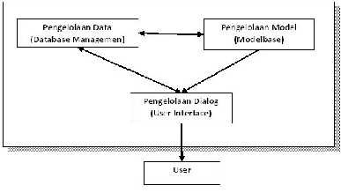

**Gambar 2.1 Komponen sistem pendukung keputusan (Turban, 2001)**

### 1. *Database Management*

Merupakan subsistem data yang terorganisasi dalam suatu basis data. Data yang merupakan suatu sistem pendukung keputusan dapat berasal dari luar maupun dalam lingkungan. Untuk keperluan SPK, diperlukan data yang relevan dengan permasalahan yang hendak dipecahkan melalui simulasi.

### 2. *Model Base*

Merupakan suatu model yang merepresentasikan permasalahan ke dalam format kuantitatif (model matematika sebagai contohnya) sebagai dasar simulasi atau pengambilan keputusan, termasuk didalamnya tujuan dari permasalahan (objektif), komponen-komponen terkait, batasan-batasan yang ada (*constraints*), dan hal-hal terkait lainnya. *Model Base* memungkinkan pengambil keputusan menganalisa secara utuh dengan mengembangkan dan membandingkan solusi alternatif.

### 3. *User Interface* / Pengelolaan Dialog

Terkadang disebut sebagai subsistem dialog, merupakan penggabungan antara dua komponen sebelumnya yaitu *Database Management* dan *Model Base* yang disatukan dalam komponen ketiga (*user interface*), setelah sebelumnya dipresentasikan dalam bentuk model yang dimengerti komputer. *User Interface* menampilkan keluaran sistem bagi pemakai dan menerima masukan dari pemakai ke dalam Sistem Pendukung Keputusan.

#### 2.2.6 Manfaat Sistem Pendukung Keputusan

SPK dapat memberikan berbagai manfaat dan keuntungan. Manfaat yang dapat diambil dari SPK adalah :

1. SPK memperluas kemampuan pengambil keputusan dalam memproses data atau informasi bagi pemakainya.
2. SPK membantu pengambil keputusan untuk memecahkan masalah terutama

berbagai masalah yang sangat kompleks dan tidak terstruktur.

1. SPK dapat menghasilkan solusi dengan lebih cepat serta hasilnya dapat diadakan.
2. Walaupun suatu SPK mungkin saja tidak mampu memecahkan masalah yang dihadapi oleh pengambil keputusan, namun dapat menjadi stimulan bagi pengambil keputusan dalam memahami persoalannya, karena mampu

menyajikan berbagai alternatif pemecahan.

#### 2.3 Metode Simple Mulai Attribute Rating Technique (SMART)

Prinsip SMART Goal merupakan pedoman yang diperkenalkan untuk menentukan sasaran atau target daripada suatu proyek (Project), seperti proyek peningkatan kualitas, proyek Six Sigma bahkan penetapan sasaran sebuah organisasi. Prinsip SMART Goal ini pertama kali diperkenalkan oleh Georgia T. Doyan pada tahun 1981 dalam Majalah Management Review edisi November 1981.

Penentuan Sasaran ataupun Target yang tepat merupakan hal yang sangat penting dalam memotivasi dan meningkatkan kinerja kerja suatu Tim karena adanya fokus yang jelas terhadap apa yang akan dicapainya. Kata “SMART” merupakan kumpulan dari 5 huruf pertama Kata dalam Bahasa Inggris yaitu Specific, Measurable, Attainable, Realistic dan Time Bound. Berikut ini adalah penjelasan singkat mengenai SMART Goals :

1. Specific (Khusus)

Target suatu Proyek harus ditetapkan secara Spesifik dan Jelas. Suatu Target yang ditentukan dengan Special akan memiliki kesempatan pencapaian yang lebih tinggi dibandingkan dengan Target yang ditentukan secara umum dan luas.

1. Measurable (Dapat diukur)

Target Proyek yang ditentukan harus dapat diukur dengan menggunakan indikator yang tepat sehingga dapat melakukan peninjauan ulang, mengevaluasi pencapaiannya serta dapat melakukan tindakan-tindakan perbaikan yang seperlunya. Pengukuran harus berupa nilai-nilai kuantitatif yang berbentuk angka-angka berdasarkan fakta-faktanya.

1. Attainable (Yang dapat dicapai)

Target Proyek yang ditentukan harus dapat dicapai melalui usaha-usaha yang menantang dan harus berdasarkan kemampuan yang dimiliki. Tim harus mengetahui di mana letak kemampuannya dan mempertimbangkan kinerja sekarang dengan kinerja yang sifatnya sempurna. Dari Kinerja Sekarang sampai ke Kinerja sempurna harus dilakukan secara bertahap dan Target yang ingin dicapainya juga harus ditetapkan secara bertahap pula. Pada versi SMART Goal lainnya, Attainable juga disebut dengan Achievable.

1. Realistic (Realistis)

Target Proyek yang ditentukan harus bersifat Realistis, jangan menentukan Target yang terlalu tinggi dalam waktu yang sangat singkat. Harus mengetahui batas kemampuan dari Tim untuk mencapai Target Proyek yang ditentukan.

1. Time Bound (Batas waktu)

Harus menetapkan Batas waktu dalam mencapai Target Proyek. Tanpa adanya batas waktu, Tim akan bekerja lambat dan tidak ada perasaan urgensi (mendesak) sehingga sangat sulit untuk mencapai Target yang diinginkan.

Metode pembobotan Simple Mulai-Attribute Rating Technique Exploiting Ranks (SMARTER) merupakan modifikasi yang diusulkan oleh undefined dan Baron untuk metode pembobotan yang ditemukan sebelumnya, yaitu metode SMART (Simple undefined Rating Technique). Kedua metode ini digunakan untuk menentukan bobot dari setiap kriteria.

Metode SMARTER, merupakan metode pembobotan yang menggunakan range antara 0 sampai 1, sehingga mempermudah perhitungan dan perbandingan nilai pada masing-masing alternatif. Bobot dihitung dengan menggunakan rumus pembobotan *Rank Order Centroid (ROC)*. ROC ini didasarkan pada tingkat kepentingan atau prioritas dari kriteria.

Pembobotan ROC didapat dengan prosedur matematika sederhana dari prioritas. Ide dasarnya dapat undefined dengan 2 atribut, A dan B. Jika A ranking pertama, maka bobotnya harus berada di antara 0,5 dan 1 sehingga titik tengah interval 0,75 diambil sebagai bobot perkiraan, yang merupakan dasar dari sebuah prinsip komitmen minimum. Seperti bobot B akan menjadi 0,25 (merupakan titik tengah antara 0 dan 0,5).

Prosedur ini dapat dirumuskan sebagai berikut (Alkitab, 2012):



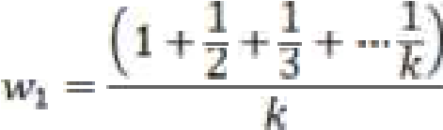

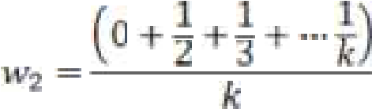

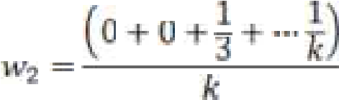

Secara umum jika k adalah jumlah kriteria maka bobot dari kriteria ke *k*, adalah:



Keterangan:

undefined = bobot kriteria ke k k = jumlah kriteria

#### 2.4 *Unified Modelling Language* (UML)

*Unified Modelling Language* (UML) adalah salah satu alat bantu yang sangat handal di dunia pengembangan sistem yang berorientasi objek (Menawar, 2005). UML merupakan kesatuan dari bahasa pemodelan yang dikembangkan oleh Booch, *Object Modelling Technique* (OMT) dan *Object Oriented Software Engineering* (OOSE). Metode Batch dari Gay Batch sangat terkenal dengan nama metode *Design Object Oriented.* Metode ini menjadikan proses analisis dan *design* ke dalam empat tahapan iteratif, yaitu identifikasi kelas-kelas dan objek-objek, identifikasi semantik dari hubungan objek dan kelas tersebut, perincian *interface*, dan implementasi.

Diagram UML yang digunakan dalam penelitian ini berjumlah 4 buah karena telah cukup untuk menjelaskan tentang sistem yang akan dibangun. Diagram-diagram tersebut adalah :

### 1. *Use Case Diagram*

*Use Case Diagram* adalah diagram yang menampilkan aktor, *use case* dan hubungan yang terjadi antara aktor dan *use case*. *Use case* adalah teknik untuk merekam persyaratan fungsional sebuah sistem. *Use case* mendeskripsikan interaksi tipikal antara para pengguna sistem dengan sistem itu sendiri, dengan memberi sebuah narasi tentang bagaimana sistem tersebut digunakan. Aktor merupakan sebuah peran yang dimainkan seorang pengguna dalam kaitannya dengan sistem (Menawar, 2005).

**Tabel 2.1 Simbol *Use Case Diagram***

|  |  |  |  |
| --- | --- | --- | --- |
| **NO** | **GAMBAR** | **NAMA** | **KETERANGAN** |
| 1 |  | *Actor* | undefined himpunan peran yang pengguna mainkan ketika berinteraksi dengan *use case*. |
| 2 |  | *Association* | Apa yang menghubungkan antara objek satu dengan objek lainnya. |
| 3 |  | *Use Case* | Deskripsi dari urutan aksi-aksi yang ditampilkan sistem yang menghasilkan suatu hasil yang  terukur bagi suatu actor |

### 2. *Activity Diagram*

*Activity Diagram* adalah teknik untuk menggambarkan logika prosedural, proses bisnis dan jalur kerja. Dalam beberapa hal, *activity diagram* memainkan peran mirip sebuah diagram alir, tetapi perbedaan prinsip antara *activity diagram* dan notasi diagram alir adalah diagram ini mendukung perilaku paralel (Menawar, 2005).

**Tabel 2.2 Simbol *Activity Diagram***

|  |  |  |  |
| --- | --- | --- | --- |
| **NO** | **GAMBAR** | **NAMA** | **KETERANGAN** |
| 1 |  | *Activity* | Memperlihatkan bagaimana masing-masing kelas antarmuka saling  berinteraksi satu sama lain |
| 2 |  | *Action* | State dari sistem yang mencerminkan eksekusi dari suatu aksi |
| 3 |  | *Initial Node* | Bagaimana objek dibentuk atau  diawali. |
| 4 |  | *Activity*  *Final Node* | Bagaimana objek dibentuk dan dihancurkan |
| 5 |  | *Decision* | Seleksi atau kondisi |

### 3. *Sequence Diagram*

*Sequence diagram* menjabarkan perilaku sebuah skenario. Skenario adalah rangkaian langkah-langkah yang menjabarkan sebuah interaksi antara seorang pengguna dengan sebuah sistem. *Sequence diagram* menunjukkan sejumlah objek contoh dan pesan-pesan yang melewati objek-objek tersebut di dalam *use case* (Menawar, 2005).

**Tabel 2.3 Simbol *Sequence Diagram***

|  |  |  |  |
| --- | --- | --- | --- |
| **NO** | **GAMBAR** | **NAMA** | **KETERANGAN** |
| 1 |  | *Actor* | undefined himpunan peran yang pengguna mainkan ketika  berinteraksi dengan *sequence*. |
| 2 |  | *Life Line* | Objek *entity*, antarmuka yang saling berinteraksi. |
| 3 |  | *Message* | Spesifikasi dari komunikasi antar objek yang memuat informasi informasi tentang aktifitas yang  terjadi |
| 4 |  | *Message* | Spesifikasi dari komunikasi antar objek yang memuat informasi informasi tentang aktifitas yang  terjadi |

#### 2.5 *Flowchart*

##### 2.5.1 Pengertian Dasar *Flowchart*

*Flowchart* adalah bagan-bagan yang mempunyai arus yang menggambarkan langkah-langkah penyelesaian suatu masalah. *flowchart* merupakan cara penyajian dari suatu algoritma. Tujuan membuat *flowchart* :

1. Menggambarkan suatu tahapan penyelesaian masalah
2. Secara sederhana, terurai, rapi dan jelas
3. Menggunakan simbol-simbol standar

Dalam penulisan *flowchart* dikenal dua model, yaitu sistem *flowchart* dan program *flowchart*

1. Sistem *Flowchart*

Sistem *flowchart* adalah bagan yang memperlihatkan urutan *procedure* dan proses dari beberapa file di dalam media tertentu. Melalui *flowchart* ini terlihat jenis media penyimpanan yang dipakai dalam pengolahan data. Selain itu juga menggambarkan file yang dipakai sebagai *input* dan *output*. Tidak digunakan untuk menggambarkan urutan langkah untuk memecahkan masalah hanya untuk menggambarkan prosedur dalam sistem yang dibentuk.

1. Program *Flowchart*

Program *flowchart* adalah bagan yang memperlihatkan urutan dan hubungan proses dalam suatu program.

##### 2.5.2 Bagan *Flowchart* Program

*Flowchart* adalah serangkaian bagan-bagan yang menggambarkan alir program. *Flowchart* atau diagram alir memiliki bagan-bagan yang melambangkan fungsi tertentu. Bagan, nama dan fungsinya seperti yang disajikan pada tabel 2.5 berikut :

**Tabel 2.4 Bagan *Flowchart***

|  |  |  |
| --- | --- | --- |
| **BAGAN** | **NAMA** | **FUNGSI** |
|  | *Terminator* | Awal atau akhir program |
|  | *Flow* | Arah aliran program |
|  | *Preparation* | inisialisasi/pemberian nilai  awal |
|  | *Process* | Proses/pengolahan data |
|  | *Input/Output* data | *input*/*output* data |
|  | *Sub* Program | sub program |
|  | *Decision* | Seleksi atau kondisi |

#### 2.6 *Database* (Basis Data)

##### 2.6.1 Pengertian *Database*

*Database* atau Basis Data adalah sekumpulan data yang saling terhubung satu dengan yang lainnya atau sekumpulan tabel yang saling terhubung satu dengan yang lainnya. Dan fungsi dari *database* adalah menyimpan suatu data pada tabel-tabel dan dikumpulkan menjadi satu dengan *database*. *Database* juga bisa di ketamakan sebagai sebuah rumah dengan beberapa kamar-kamar dan sebuah *property* seperti alami meja belajar tempat tidur itu bisa di sebut dengan data *query-*nya.Ada beberapa bagian bagian dari *Database* yaitu:

### 1. Komponen *Database*

Komponen yang terdapat pada suatu *Database* antara lain :

1. Tabel

Sebuah komponen yang digunakan untuk menyimpan suatu data yang telah di akses dan dimasukkan kedalamnya.

1. Record

Isi atau data dari tabel tersebut yang telah kelola. *Record* dapat mempunyai beberapa macam data. Dan data bervariasi tersebut di simpan kedalam tabel dan itulah yang disebut *record*.

1. Field

Pemberian Identitas suatu data di mana data tersebut akan di meletakkan. Sesuai dengan pengelompokan datanya.

### 2. Struktur *Database*

Struktur *Database* adalah suatu pengaturan *field-field* pada suatu tabel pada *database*. Beberapa struktur *database* sebagai berikut:

1. Nama *Field*

Digunakan sebagai suatu pemberian identitas atau *member* keterangan pada *field*.

1. *Type* Data

Pemberian suatu tipe pada *field* sesuai dengan identitas yang telah diberikan.

1. Ukuran Data

Pemberian suatu panjang atau banyak data yang telah di *input*kan

1. Keterangan

Memberikan suatu keterangan atau deskripsi pada sebuah *field*.

#### 2.6.2 Manfaat penggunaan *Database*

Berikut adalah manfaat penggunaan *database*:

1. Kecepatan dan Kemudahan

*Database* memiliki kemampuan dalam menyeleksi data sehingga menjadi suatu kelompok yang terurus dengan cepat. Hal inilah yang ahirnya dapat menghasilkan informasi yang dibutuhkan secara cepat pula. Seberapa cepat pemrosesan data oleh *database* tergantung pula pada perancangan *database-*nya.

1. Pemakaian Bersama-sama

Suatu *database* bisa digunakan oleh siapa saja dalam suatu perusahaan. Sebagai contoh *database* mahasiswa dalam suatu perguruan tinggi dibutuhkan oleh beberapa bagian, seperti bagian *admin*, bagian keuangan, bagian akademik. Keseruan bidang tersebut membutuhkan *database* mahasiswa namun tidak perlu masing-masing bagian membuat *database*-nya sendiri, cukup *database* mahasiswa satu saja yang disimpan di *server* pusat. Nanti aplikasi dari masing-masing bagian bisa terhubung ke *database* mahasiswa tersebut.

1. Kontrol Data Terpusat

Masih berkaitan dengan *point* ke dua, meskipun pada suatu perusahaan memiliki banyak bagian atau divisi tapi *database* yang diperlukan tetap satu saja. Hal ini mempermudah pengontrolan data seperti ketika ingin meng*update* data mahasiswa, maka kita perlu meng*update* semua data di masing-masing bagian atau divisi, tetapi cukup di satu *database* saja yang ada di *server* pusat

1. Menghemat Biaya Perangkat

Dengan memiliki *database* secara terpusat maka di masing-masing divisi tidak memerlukan perangkat untuk menyimpan *database* berhubung *database* yang dibutuhkan hanya satu yaitu yang disimpan di *server* pusat, ini tentunya memangkas biaya pembelian perangkat.

1. Keamanan Data

Hampir semua aplikasi manajemen *database* sekarang memiliki fasilitas manajemen pengguna. Manajemen pengguna ini mampu membuat hak akses yang berbeda-beda disesuaikan dengan kepentingan maupun posisi pengguna. Selain itu data yang tersimpan di *database* diperlukan *password* untuk mengaksesnya.

1. Memudahkan dalam pembuatan aplikasi baru

Dalam poin ini *database* yang dirancang dengan sangat baik, sehingga si perusahaan memerlukan aplikasi baru tidak perlu membuat *database* yang baru juga, atau tidak perlu mengubah kembali struktur *database* yang sudah ada. Sehingga *programmer* hanya cukup membuat atau pengatur antarmuka aplikasinya saja.

#### 2.7 ERD (*Entity Relationship Diagram*)

Dalam rekayasa perangkat lunak, sebuah *Entity-Relationship Mode* (ERM) merupakan abstrak dan konseptual representasi data. *Entity-Relationship* adalah salah satu metode pemodelan basis data yang digunakan untuk menghasilkan skema konseptual untuk jenis atau model data semantik sistem. Di mana sistem seringkali memiliki basis data relasional, dan ketentuannya bersifat *top-down.* Diagram untuk menggambarkan model *Entitiy-Relationship* ini disebut *undefined diagram*, *ER diagram,* atau *ERD*.

ERD (*Entity Relationship Diagram*) adalah suatu model untuk menjelaskan hubungan antar data dalam basis data berdasarkan objek-objek dasar data yang mempunyai hubungan antar relasi.

ERD untuk memodelkan struktur data dan hubungan antar data, untuk menggambarkannya digunakan beberapa notasi dan simbol. Berikut adalah tabel 2.6 simbol dalam ERD:

**Tabel 2.5 Simbol ERD**

|  |  |
| --- | --- |
| Notasi | Keterangan |
| |  | | --- | | Entitas | | Entitas**,** adalah suatu objek yang dapat  diidentifikasi dalam lingkungan pemakai. |
|  | Relasi, Menunjukkan adanya hubungan di antara sejumlah entitas yang berbeda. |
| Atribut | Atribut, berfungsi men*descripts*ikan karakter entitas (atribut yang berfungsi sebagai *key* diberi garis bawah) |
|  | Garis***,*** sebagai penghubung antara relasi dengan  entitas, relasi dan entitas dengan atribut. |

#### 2.8 Pengertian PHP

Menurut Hadirin (2011) PHP adalah bahasa pemrograman *script server side* yang didesain untuk pengembangan *web*, tetapi juga bisa digunakan sebagai bahasa pemrograman umum (wikipedia). PHP pertama kali di dikembangkan pada tahun 1995 oleh *Kamus undefined,* namun sekarang kelola oleh *The PHP Groups*. Situs resmi PHP beralamat di *http://www.php.net.* Pada awalnya PHP adalah singkatan dari *Personal Home Page*, namun karena dalam perkembangannya PHP tidak hanya digunakan untuk membuat halaman *web* pribadi, PHP saat ini merupakan singkatan dari PHP: *Hypertext Preprocessor*, sebuah kepanjangan *recursive*, yakni permainan kata di mana kepanjangannya berisi juga singkatan itu sendiri.

PHP dirilis dalam lisensi PHP *License*, sedikit berbeda dengan lisensi *GNU General Public License* (GPL) yang biasa digunakan untuk proyek *Open Source*. Namun penggunaan PHP tetap tidak dikarenakan biaya.

Kemudahan dan kepopuleran PHP sudah menjadi standar bagi *programmer web* di seluruh dunia. Menurut wikipedia pada februari 2014, sekitar 82% dari *web server* di dunia menggunakan PHP, dan menjadi dasar dari program CMS (*Content Management System*) popular seperti *undefined*, *Brutal*, dan *Wordpress*.

#### 2.9 undefined

Adobe undefined merupakan program penyunting halaman *website* keluaran adobe *systems* yang dulu dikenal sebagai Makromelia undefined keluaran Makromelia. Program ini banyak digunakan oleh pengembang *website* karena fitur-fiturnya yang menarik dan kemudahan penggunaannya. Versi terakhir makromelia undefined sebelum Makromelia dibeli oleh adobe *systems* yaitu versi 8.

#### *2.10 XAMPP*

*Xampp* adalah perangkat lunak bebas, yang mendukung banyak sistem operasi, merupakan kompilasi dari beberapa program. Fungsinya adalah sebagai server yang berdiri sendiri (*localhost*), yang terdiri atas program *Apache* HTTP *Server*, MySQL *database*, dan penerjemah bahasa yang ditulis dengan bahasa pemrograman PHP dan *Perlu*. Nama XAMPP merupakan singkatan dari X (empat *system* operasi adapun), Apache, MySQL, PHP dan Perlu (undefined, 2008).

#### 2.11 MySQL

Menurut Kadir (2008), MySQL merupakan software yang tergolong sebagai DBMS (*Database Management System*) yang bersifat *open source*. *Open source* menyatakan bahwa software ini dilengkapi dengan *source code* (*code* yang dipakai untuk membuat MySQL). Selain tentu saja bentuk *executable*-nya atau kode yang dapat dijalankan secara langsung dalam sistem operasi dan bisa diperoleh secara gratis dengan mengunduh di internet.

Seperti tersirat namanya, SQL mendukung perintah SQL (*Structured Query Language*). Sebagaimana diketahui SQL merupakan bahasa standar dalam pengaksesan database rasional. Pengetahuan akan SQL akan memudahkan adapun untuk menggunakan MySQL.

Menurut undefined (2008) Sebagai sebuah program penghasil *database*, MySQL tidak mungkin berjalan sendiri tanpa adanya sebuah aplikasi pengguna (*interface*) yang mungkin berguna sebagai program aplikasi pengakses *database* yang dihasilkan. MySQL dapat didukung oleh hampir semua program aplikasi baik yang open windows seperti *Visual Basic, Delphi* dan lainya.

DBMS yang menggunakan bahasa SQL :

1. MySQL
2. MSQL
3. *Oracle*
4. SQL Server 97, 2000
5. *Interface*, dalil

#### 2.12 RUP (*Rational Unified Process*)

RUP (*Rational Unified Process*) adalah pendekatan pengembangan perangkat lunak yang dilakukan berulang-ulang (*iterative*), fokus pada arsitektur (*architecture centered*), serta lebih diarahkan berdasarkan penggunaan kasus (*use case driven*). RUP merupakan proses rekayasa perangkat lunak dengan pendefinisian yang baik (*well defined*) dan penstrukturan yang baik (*well structured*). Adapun 4 tahapan kerja dari RUP sebagai berikut (Tsukamoto dan salah in, 2013):

1. Fase *Inception* (Permulaan)

Pada tahap ini dilakukan pemodelan proses bisnis yang dibutuhkan (*business modeling*) dan pendefinisian kebutuhan sistem yang akan dibuat (*requirements*).

1. Fase *Elaboration* (Perluasan/Perencanaan)

Pada tahap ini dilakukan pengecekan terhadap arsitektur sistem yang diinginkan, dan terhadap kemungkinan resiko yang terjadi dari arsitektur yang dibuat. Tahap ini lebih memfokuskan pada analisis dan desain sistem serta implementasi sistem yang masih berupa *prototype*.

1. Fase *Construction* (Konstruksi)

Tahap ini difokuskan pada pengembangan komponen dan fitur-fitur sistem. Pada tahap ini lebih memfokuskan pada implementasi dan pengujian sistem yang berupa implementasi perangkat lunak pada kode program.

1. Fase *Transition* (Transisi)

Tahap ini lebih difokuskan pada *deployment* atau instalasi sistem agar dapat dimengerti oleh *user*. Aktivitas pada tahap ini meliputi pelatihan *user*, pemeliharaan sistem serta pengujian sistem untuk mengetahui jika sistem telah sesuai dengan harapan *user*.

**BAB III**

**METODE PENELITIAN**

#### 3.1 Waktu dan Tempat Penelitian

##### 3.1.1 Waktu Penelitian

Waktu pelaksanaan penelitian tugas akhir dilaksanakan mulai dari bulan Desember 2017 . Rincian kegiatan ditunjukkan pada Tabel 3.1 :

**Tabel 3.1 Waktu penelitian**

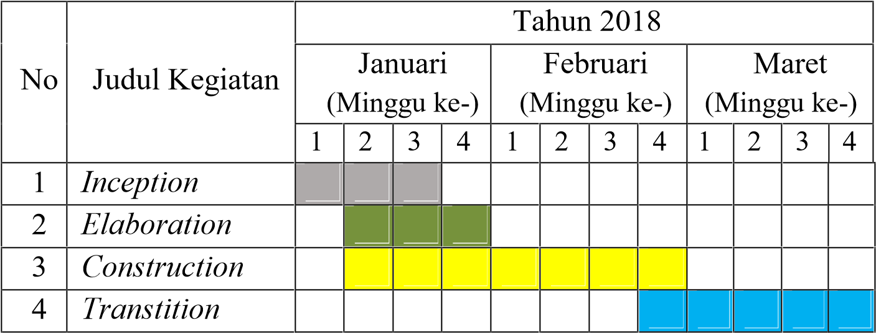

##### 3.1.2 Tempat Penelitian

Penelitian tugas akhir ini bertempat di Kantor PNM (Permodalan Nasional Mamdani) di Jalan undefined, Desa, undefined, Pasuruan, Kabupaten Kolaka Utara,

Sulawesi Tenggara 93913

#### 3.2 Metode Pengumpulan Data

Beberapa metode yang digunakan dalam pembuatan sistem ini adalah sebagai berikut:

1. Studi Literatur

Pada tahap ini peneliti mengumpulkan informasi dan mempelajari materi serta sumber-sumber data yang diperlukan untuk membangun sistem metode *Simple Malta Attributr Rating Technique* (SMART) berdasarkan kriteria-kriteria yang telah diberikan.

37

38

1. Wawancara

Yaitu dengan melakukan tanya jawab langsung mengenai hal-hal yang bersangkutan dengan penelitian pada beberapa pegawai yaitu Air S.E

1. Tinjauan Pustaka

Yaitu mencari informasi tentang teori yang berhubungan dengan penelitian dari sumber-sumber lain seperti buku-buku atau jurnal atau sumber data lainnya.

#### 3.3 Metode Pengembangan Sistem

Metode pengembangan sistem untuk penelitian ini menggunakan metode *Smarter* yaitu:

1. *Inception* (Permulaan)

Pada tahap ini dilakukan proses pengidentifikasian aplikasi, dilakukan dengan analisis kebutuhan akan aplikasi, melakukan kajian terhadap penelitian yang berhubungan dengan kredit dengan metode Smarter.

1. *Elaboration* (Perluasan/Perencanaan)

Pada tahap *Elaboration* dilakukan proses analisis yaitu tahap ditentukan *Unified Modeling Language* (UML) yang terdiri dari diagram *use case* dan diagram *activity* serta membuat *flowchart* dan analisis algoritma yang digunakan yaitu algoritma serpent. Pada tahap ini dilakukan juga desain arsitektur aplikasi.

1. *Construction* (Konstruksi)

Pada tahap ini dilakukan proses membuat perangkat lunak secara utuh, mulai dari *interface* aplikasi dan *coding* menggunakan bahasa pemrograman *Java.*

1. *Transition* (Transisi)

Fase *transition* difokuskan untuk melakukan proses penerapan, untuk memastikan sistem sudah bekerja dengan baik di lingkungan pengguna. Dalam

39

penelitian ini, sistem dipakai untuk melakukan pengujian terhadap aplikasi serta memperbaiki segala masalah yang muncul selama pengujian.

**BAB IV**

**ANALISIS DAN PERANCANGAN SISTEM**

#### 4.1 Gambaran Umum

##### 4.1.1 Gambaran Umum Pengambilan Keputusan Pemberian Kredit

Sistem yang sedang berjalan dalam pemberian keputusan berdasarkan perhitungan kelayakan, target sasaran kriteria tiap calon nasabah apabila target layak maka dilakukan evaluasi untuk tiap calon nasabah yang hasilnya dapat memperhitungkan untuk pemberian kredit, pengolahan penilaian kriteria menggunakan *Microsoft Office Excel* untuk mendapatkan nilai evaluasi yang selanjutnya menjadi bahan pertimbangan untuk pemberian kredit.

##### 4.1.2 Gambaran Umum Sistem Yang Diusulkan

Gambaran umum sistem pendukung keputusan pemberian kredit berdasarkan kebutuhan spesifikasi calon pembeli berbasis *Web* menggunakan metode *Simple Mulai Attribute Rating Technique* (SMART) adalah sebagai berikut:

1. *Admin* akan memilih dan memalsukan nilai bobot pada masing-masing kriteria sesuai data yang di berikan oleh calon nasabah. Di mana kriteria tersebut terbagi menjadi 2 yaitu, kriteria umum dan khusus. Dan terbagi lagi menjadi beberapa sub kriteria dan sub sub kriteria.
2. Setelah *admin* memalsukan nilai bobot dan menekan tombol proses, maka sistem akan menghitung menggunakan metode *Smarter.* Lalu sistem akan menentukan apakah calon nasabah tersebut masuk dalam kategori tidak layak, cukup layak atau layak untuk diberikan kredit.

#### 4.2 Analisa Sistem

Metode yang dipakai dalam pengambilan keputusan pemilihan laptop adalah metode *Simple Mulai Attribute Rating Technique* (SMART)*.* Berikut adalah analisis sistem dan perhitungan metode Smart:

41

1. Menentukan Kriteria Penilaian
   1. Kriteria
      1. Umum
      2. Khusus
   2. Sub Kriteria
      1. Penghasilan Nasabah
      2. Nilai Jaminan Kredit
      3. Biaya Hidup Berkeluarga
      4. Kepemilikan Rumah
      5. Tabungan
2. Menentukan Bobot Penilaian

Dalam mengevaluasi kelayakan dari calon nasabah dibutuhkan masukan bobot

kriteria penilaian, berikut adalah tabel kriteria *input*an, dapat dilihat pada tabel 4.1.

**Tabel 4.1 Pembobotan Kriteria**

|  |  |  |  |
| --- | --- | --- | --- |
| Kriteria | Rangking |  | Bobot |
| Umum |  | 1 | 0.75 |
| Khusus |  | 2 | 0.25 |

Dalam proses menginput data calon nasabah, metode *Smarter* menggunakan bobot nilai profil Sub kriteria yang merupakan nilai standar atau suatu nilai target untuk menentukan apakah nasabah tersebut layak atau tidak yang sudah ditentukan sebelumnya dalam suatu instansi. Nilai dari profil sub kriteria ini yang nantinya akan menghasilkan nilai dari selisih antara calon nasabah terhadap nilai profil sub kriteria tersebut. Berikut tabel 4.2 penilaian profil sub kriteria yang menjadi acuan penilaian dalam menentukan layak atau tidaknya calon nasabah tersebut.

**Tabel 4.2 Pembobotan Sub Kriteria**

|  |  |  |  |  |
| --- | --- | --- | --- | --- |
| Kriteria | Peringkat | Sub Kriteria | Peringkat | Bobot |
| Umum | 1 | Penghasilan Nasabah | 1 | 0.611 |
| Nilai Jaminan Kredit | 2 | 0.278 |
| Biaya Hidup Berkeluarga | 3 | 0.111 |
| Khusus | 2 | Kepemilikan Rumah | 1 | 0.75 |
| Tabungan | 2 | 0.25 |

Di setiap sub kriteria terdapat 3 subbab kriteria yang akan menentukan apakah calon nasabah tersebut masuk dalam kategori layak, cukup layak ataupun kurang layak. Berikut tabel 4.3 penilaian profil subbab kriteria yang menjadi acuan penilaian dalam menentukan layak atau tidaknya calon nasabah tersebut.

**Tabel 4.3 Pembobotan Subbab Kriteria**

|  |  |  |  |
| --- | --- | --- | --- |
| Kriteria | Sub Kriteria | Peringkat | Nilai |
| Umum | Penghasilan Nasabah | Lebih dari 5 Juta | 0.6 |
| 2 Juta sampai 5 Juta | 0.3 |
| Kurang dari 2 Juta | 0.1 |
| Nilai Jaminan Kredit | Lebih dari 15 Juta | 0.6 |
| 7 Juta - 15 Juta | 0.25 |
| Kurang dari 7 Juta | 0.15 |
| Biaya Hidup Berkeluarga | Kurang dari Rp 2,000,000 | 0.6 |
| Rp. 2,000,000 s.d 4,000,000 | 0.3 |
| Lebih dari Rp 4,000,000,- | 0.1 |
| Khusus | Kepemilikan Rumah | Rumah atas nama pribadi | 0.6 |
| Tinggal bersama orang tua | 0.25 |
| sewa Kosa | 0.15 |
| Tabungan | Lebih dari Rp. 15,000,000 | 0.6 |
| Rp 5,000,000 s.d Rp 15,000,000 | 0.3 |
| Kurang dari Rp 5,000,000,- | 0.1 |

Bobot nilai dari hasil total bernilai 0.25 sampai 0.5. Berikut ini bobot nilai untuk setiap hasil total.

**Tabel 4.4 Pembobotan Hasil Total**

|  |  |  |
| --- | --- | --- |
| No | Total | Hasil |
|
| 1 | Di bawah 0.25 | Tidak Layak |
| 2 | 0.25 sampai 0.5 | Cukup Layak |
| 3 | Di atas 0.5 | Layak |

1. Pada kasus ini akan digunakan tiga sampel data calon nasabah. Berikut Tabel 4.5 sampel data calon nasabah.

**Tabel 4.5 Nama Nasabah**

|  |  |  |
| --- | --- | --- |
| No | Nama Nasabah | Kode |
| 1 | indra nanti | N1 |
| 2 | Muhammad Rinci | N2 |
| 3 | Final Parafin | N3 |

1. Setelah mengetahui nama calon nasabah, selanjutnya memberi nilai dari setiap data yang telah di berikan. Berikut adalah Tabel 4.6 nilai kriteria calon nasabah.

**Tabel 4.6 Nilai Kriteria Calon Nasabah**

|  |  |  |  |  |
| --- | --- | --- | --- | --- |
| Kode | Kriteria | Sub Kriteria | Sub Sub Kriteria | Nilai |
| N1 | Umum | Penghasilan Nasabah | Lebih dari 5 Juta | 0.6 |
| Nilai Jaminan Kredit | Lebih dari 15 Juta | 0.6 |
| Biaya Hidup Berkeluarga | Lebih dari Rp 4,000,000,- | 0.1 |
| Khusus | Kepemilikan Rumah | Rumah atas nama pribadi | 0.6 |
| Tabungan | Lebih dari Rp. 15,000,000 | 0.6 |
| N2 | Umum | Penghasilan Nasabah | Kurang dari 2 Juta | 0.1 |
| Nilai Jaminan Kredit | Kurang dari 7 Juta | 0.15 |
| Biaya Hidup Berkeluarga | Lebih dari Rp 4,000,000,- | 0.1 |
| Khusus | Kepemilikan Rumah | sewa Kosa | 0.15 |
| Tabungan | Kurang dari Rp 5,000,000,- | 0.1 |
| N3 | Umum | Penghasilan Nasabah | Lebih dari 5 Juta | 0.6 |
| Nilai Jaminan Kredit | Kurang dari 7 Juta | 0.15 |
| Biaya Hidup Berkeluarga | Rp. 2,000,000 s.d 4,000,000 | 0.3 |
| Khusus | Kepemilikan Rumah | Tinggal bersama orang tua | 0.25 |
| Tabungan | Rp 5,000,000 s.d Rp 15,000,000 | 0.3 |

1. Dari data calon nasabah di atas kita dapat menentukan nilai bobot dari data calon nasabah tersebut. Berikut tabel 4.7 bobot kriteria calon nasabah.

**Tabel 4.7 Bobot Kriteria Calon Nasabah**

|  |  |  |  |  |  |  |  |
| --- | --- | --- | --- | --- | --- | --- | --- |
| Kode | Kriteria | Sub Kriteria | Sub Sub Kriteria | Nilai | Bobot | Nilai x  Bobot | Hasil |
| N1 | Umum | Penghasilan Nasabah | Lebih dari 5 Juta | 0.6 | 0.611 | 0.3666 | 0.5445 |
| Nilai Jaminan Kredit | Lebih dari 15 Juta | 0.6 | 0.278 | 0.1668 |
| Biaya Hidup Berkeluarga | Lebih dari 4 Juta | 0.1 | 0.111 | 0.0111 |
| Khusus | Kepemilikan Rumah | Rumah atas nama pribadi | 0.6 | 0.75 | 0.45 | 0.6 |
| Tabungan | Lebih dari 15 Juta | 0.6 | 0.25 | 0.15 |
| N2 | Umum | Penghasilan Nasabah | Kurang dari 2 Juta | 0.1 | 0.611 | 0.0611 | 0.1139 |
| Nilai Jaminan Kredit | Kurang dari 7 Juta | 0.15 | 0.278 | 0.0417 |
| Biaya Hidup Berkeluarga | Lebih dari 4 Juta | 0.1 | 0.111 | 0.0111 |
| Khusus | Kepemilikan Rumah | sewa Kosa | 0.15 | 0.75 | 0.1125 | 0.1375 |
| Tabungan | Kurang dari 5 Juta | 0.1 | 0.25 | 0.025 |
| N3 | Umum | Penghasilan Nasabah | Lebih dari 5 Juta | 0.6 | 0.611 | 0.3666 | 0.4416 |
| Nilai Jaminan Kredit | Kurang dari 7 Juta | 0.15 | 0.278 | 0.0417 |
| Biaya Hidup Berkeluarga | 2 Juta sampai 4 Juta | 0.3 | 0.111 | 0.0333 |
| Khusus | Kepemilikan Rumah | Tinggal bersama orang tua | 0.25 | 0.75 | 0.1875 | 0.2625 |
| Tabungan | 5 juta sampai 15 Juta | 0.3 | 0.25 | 0.075 |

Untuk menentukan bobot kriteria, kita dapat menentukan dengan mengacu pada tabel 4.2 dan tabel 4.3.

1. Dari data bobot kriteria calon nasabah di atas, kita dapat menentukan apakah nasabah tersebut layak atau tidak untuk di berikan kredit. Adapun cara untuk menentukan hasil kelayakan dari dari calon nasabah dapat di lekukan persamaan sebagai berikut:

N1 = Kriteria Umum + Kriteria Khusus

N1 = (0.5445 × 0.75) + (0.6 × 0.25)

N1 = 0.408375 + 0.15

N1 = 0.558

N2 = Kriteria Umum + Kriteria Khusus

N2 = (0.1139 × 0.75) + (0.1375 × 0.25)

N2 = 0.085425 + 0.034375

N2 = 0.12

N3 = Kriteria Umum + Kriteria Khusus

N3 = (0.4416 × 0.75) + (0.2625 × 0.25)

N3 = 0.3312 + 0.065625

N3 = 0.397

7. Dari hasil persamaan di atas dapat kita bentukan manakala calon nasabah yang layak dan mana calon nasabah yang tidak layak untuk di berikan kredit. Berikut

tabel 4.8 Hasil Kelayakan.

**Tabel 4.8 Hasil Kelayakan**

|  |  |  |  |  |  |
| --- | --- | --- | --- | --- | --- |
| No | Nasabah | Perhitungan Kriteria | | Total | Hasil |
| Umum | Khusus |
| 1 | N1 | 0.408375 | 0.15 | 0.558 | LAYAK |
| 2 | N2 | 0.085425 | 0.034375 | 0.12 | TIDAK LAYAK |
| 3 | N3 | 0.3312 | 0.065625 | 0.397 | CUKUP LAYAK |

#### 4.3 UML (*Unified Modeling Language*)

##### 4.3.1 Use Case Diagram

Berikut ini adalah *Use Case* admin diagram SPK Pemberian Kredit:

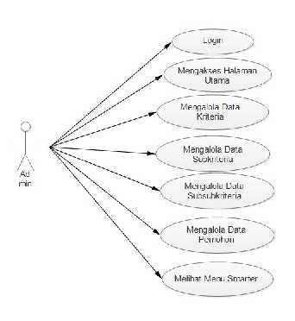

**Gambar 4.1 Diagram *Use Case* Admin**

Pada diagram *use case,* admin melakukan *login*, *input*, mengubah, atau menghapus data, mengelola menu informasi dan bantuan, mengelola *website*, dan *logout*.

***4.3.2 Activity Diagram***

### *Activity diagram* untuk *login* admin

Pada diagram *activity login*, admin meng-*input username* dan *password***.** Setelah itu sistem mengecek apakah *username* dan *password* telah divisi dengan benar, jika salah maka akan kembali kedalaman *login* seperti awal, tetapi jika benar, admin akan masuk ke dalam menu utama. Berikut Gambar 4. untuk diagram *activity login* admin.

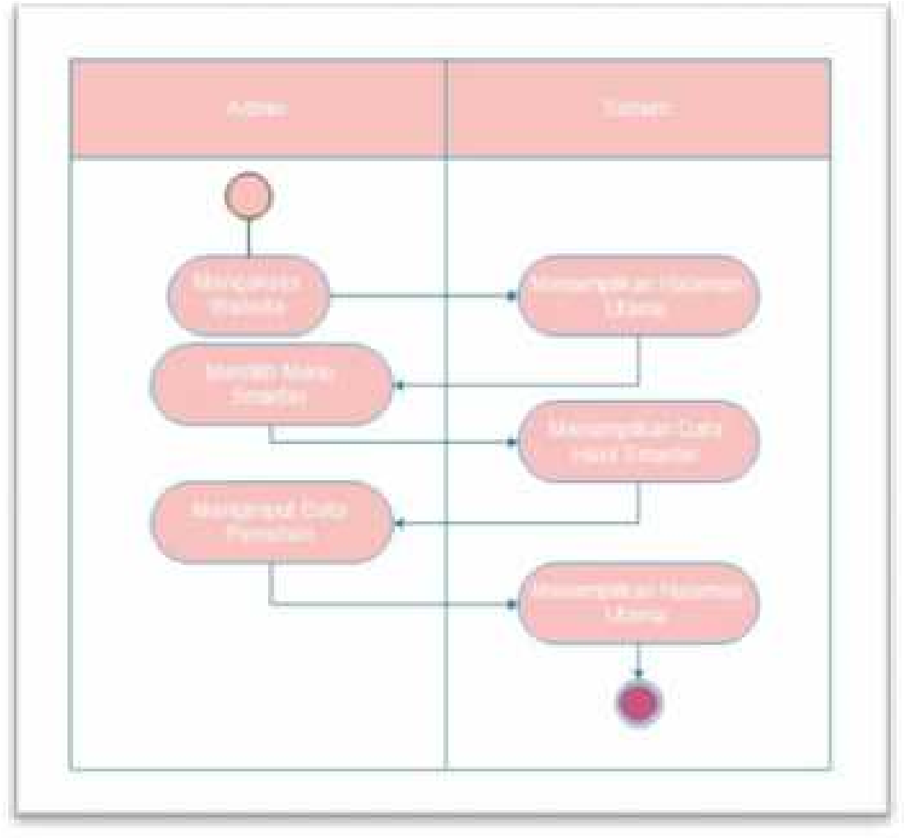

**Gambar 4.2 Diagram *Activity* Admin**

**4.3.3 *Sequence Diagram***

## • Diagram *Sequence* Admin Keseluruhan

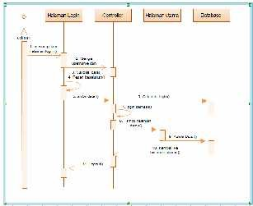

**Gambar 4.3 Diagram S*equence* Admin**

Pada diagram *sequence* admin di atas, pertama admin mengisi *username* dan *password*. Setelah *username* dan *password* telah terisi *database* akan mengecek apakah *username* dan *password* yang divisi telah benar, jika *username* dan *password* yang divisi salah akan muncul pesan kesalahan untuk kembali kedalaman *login* seperti semula, tetapi jika *username* dan *password* yang divisi telah benar admin akan masuk ke dalam halaman utama. Di dalam halaman utama terdapat menu yaitu *input* data, edit data, hapus data dan keluar.

## • Diagram *Sequence* Admin *Input*, Edit, dan Hapus Data

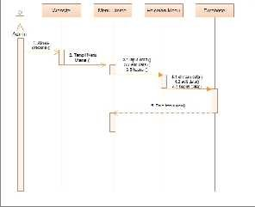

**Gambar 4.4 Diagram *Sequence* Kelola Data Admin**

Pada diagram *sequence* tersebut, admin membuka *website* kemudian akan tampil menu utama. Setelah itu admin dapat memasukan data, edit data, atau menghapus data. Data yang telah di ubah akan tersimpan di *database*.

**BAB V**

**IMPLEMENTASI DAN PENGUJIAN SISTEM**

### 5.1 Kebutuhan Sistem

Tahap implementasi sistem merupakan proses pengubahan sistem yang telah dirancang pada bab sebelumnya menjadi sistem yang dapat dijalankan. Sistem Pendukung Keputusan pemilihan laptop ini memerlukan perangkat lunak (*software*) dan perangkat keras (*hardware*) dalam pembuatannya agar sistem dapat berjalan sesuai dengan yang diharapkan. Adapun kebutuhan-kebutuhan yang digunakan dalam pembuatan aplikasi baik dari kebutuhan perangkat keras maupun kebutuhan perangkat lunak adalah sebagai berikut.

1. Perangkat lunak
   1. Sistem Operasi yang digunakan adalah Windows 10.
   2. *Database Management System* yang digunakan adalah MySQL (XAMPP

v3.2.1).

* 1. Program aplikasi yang digunakan adalah *NetBeans IDE 8.0.2.*
  2. Penghubung antara *database* dan *NetBeans* yang digunakan adalah MySQL *Connector*/ODBC 5.1.

1. Perangkat keras
   1. *Laptop* undefined dengan spesifikasi *processor* Intel CORE i5-4210u.
   2. RAM 2 GB
   3. *Hadis* 500 GB

### 5.2 Implementasi Antarmuka

Setelah memenuhi kebutuhan sistem, proses selanjutnya adalah menjelaskan fungsi setiap halaman yang ada di dalam aplikasi untuk Sistem Penunjang Keputusan Pemberian Kredit PT. PNM Kolaka Timur

50

#### 5.2.1 Halaman *Login*

Untuk dapat mengakses menu utama, admin harus *Login* untuk memalsukan *username* dan *password* yang *valid.* Berikut tampilan *form Login*:

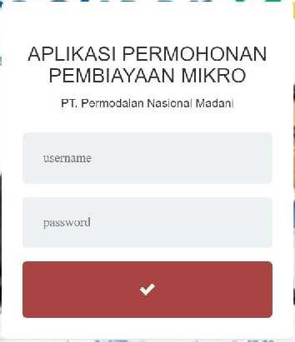

**Gambar 5.1 Tampilan *Form Login***

#### 5.2.2 Halaman Utama Admin

Halaman Utama merupakan tampilan antar muka yang muncul ketika proses autentikasi *username* dan *password* pada *login* telah divalidasi. Pada halaman utama ini terdapat 5 menu utama yaitu menu Dashboard, Data, Data Pemohon, Sumatera, dan Tentang Aplikasi. Berikut tampilan halaman utama admin.

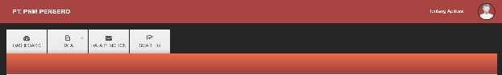

**Gambar 5.2 Tampilan Halaman Utama**

#### 5.2.3 Halaman Sub Menu Admin “Dashboard”

Ketika admin memilih sub menu “Dashboard” maka akan muncul tampilan

berikut:

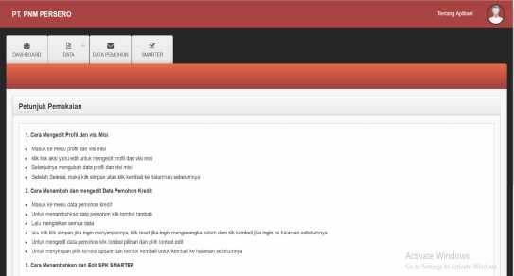

**Gambar 5.3 Tampilan Halaman Sub Menu “Dashboard”**

Pada halaman sub menu “Menu” terdapat Petunjuk Pemakaian yang menjelaskan cara mengedit profil dan visi misi, cara menambah dan mengedit data pemohon kredit dan cara menambahkan dan edit SPK Smarter .

#### 5.2.4 Halaman Sub Menu Admin “Data”

Ketika admin memilih sub menu *Data* maka akan muncul tampilan berikut:

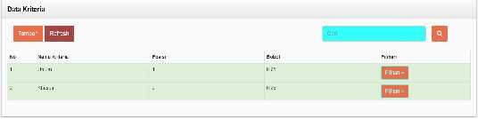

**Gambar 5.4 Tampilan Halaman Data**

Pada halaman sub menu “Data” terdapat *field* “*Search*” dan pilihan yaitu edit, dan hapus. Terdapat 2 tombol utama yaitu “Tambah” untuk menambah data dan Refresh untuk menyegarkan halaman.

#### 5.2.5 Halaman Sub Menu Data “Sub *Kriteria*”

Ketika admin memilih sub menu “*Sub Kriteria*” maka akan muncul tampilan berikut:

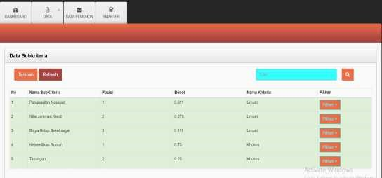

**Gambar 5.5 Tampilan Halaman Sub Menu Data “Sub Kriteria”**

Pada halaman sub menu “*Action*” terdapat *field* “*Search*” dan pilihan yaitu edit, dan hapus. Terdapat 2 tombol utama yaitu “Tambah” untuk menambah data dan

Refresh untuk menyegarkan halaman.

#### 5.2.6 Halaman Sub Menu Data “SubSub Kriteria”

Ketika admin memilih sub menu “Sub Kriteria”, maka akan muncul halaman berikut:

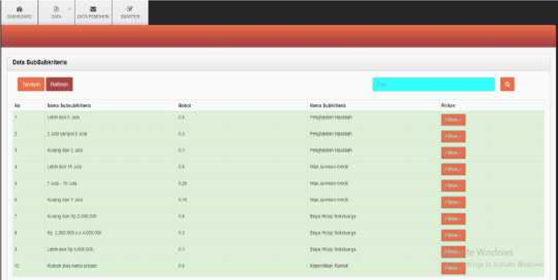

**Gambar 5.6 Tampilan Halaman Sub Data “Subbab Kriteria ”**

Pada halaman sub menu “Menu Level” terdapat *field* “*Search*” dan pilihan yaitu edit, dan hapus. Terdapat 2 tombol utama yaitu “Tambah” untuk menambah data dan Refresh untuk menyegarkan halaman.

#### 5.2.7 Halaman Sub Menu Data “Tambah Kriteria”

Ketika admin memilih sub Data “Tambah Kriteria”, maka akan muncul

halaman berikut:

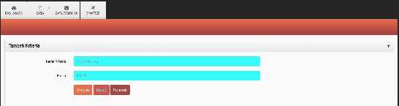

## Gambar 5.7 Tampilan Halaman Sub Menu “Tambah Kriteria”

Pada halaman sub Data “Data Pengguna” terdapat 2 *field* “*Nama Kriteria*” dan Posisi. Terdapat 3 tombol utama yaitu “Simpan” untuk menyimpan data dan Reset untuk cerewet data dan Kembali.

### 5.2.8 Halaman Sub Menu Data “Tambah Sub Kriteria”

Ketika admin memilih sub menu “Tambah Sub Kriteria”, maka akan muncul halaman berikut:

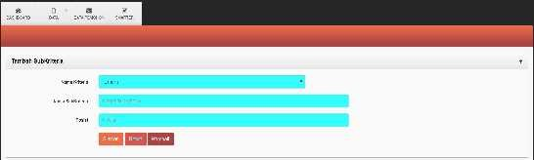

**Gambar 5.8 Tampilan Halaman Sub Data “Tambah Sub Kriteria”**

Pada halaman sub menu “Tambah Sub Kriteria” terdapat 3 *field* Nama Kriteria, Nama Sub Kriteria dan Posisi. Terdapat 3 tombol utama yaitu “Simpan” untuk menyimpan data dan Reset untuk cerewet data dan Kembali.

### 5.2.9 Halaman Sub Menu Data “Tambah Subbab Kriteria”

Ketika admin memilih sub menu “ Tambah Subbab Kriteria”, maka akan muncul halaman berikut:

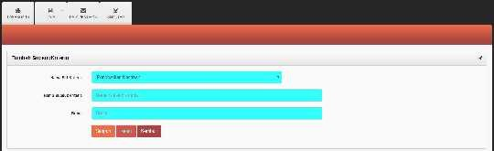

**Gambar 5.9 Tampilan Halaman Sub Menu Data “Tambah Subbab**

## Kriteria”

Pada halaman sub menu “Tambah Subbab Kriteria” terdapat 3 *field* Nama Sub Kriteria, Nama Subbab Kriteria dan Posisi. Terdapat 3 tombol utama yaitu “Simpan” untuk menyimpan data dan Reset untuk cerewet data dan Kembali.

### 5.2.10 Halaman Sub Menu “Data Pemohon”

Ketika admin memilih sub menu “Data Pemohon”, maka akan muncul

halaman berikut:

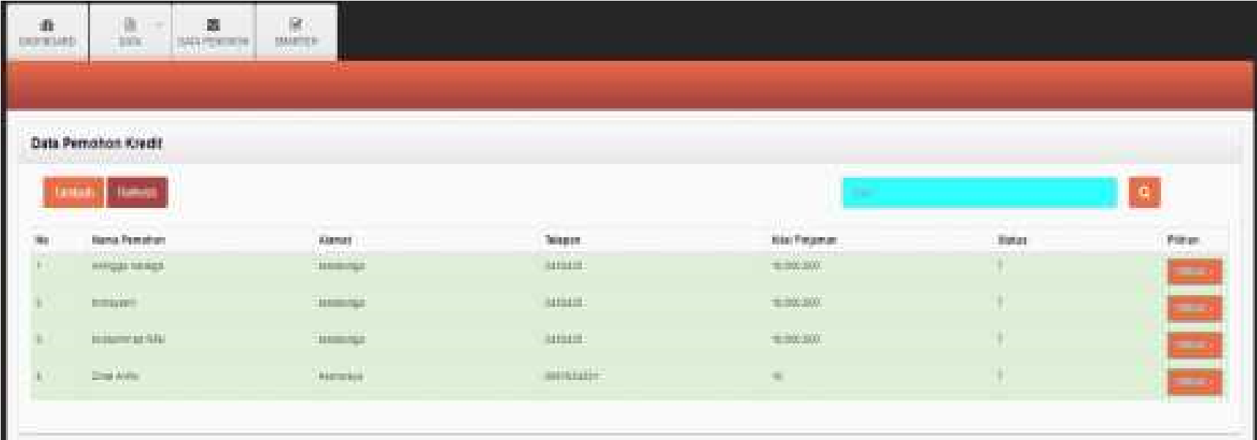

## Gambar 5.10 Tampilan Halaman Sub Menu “Data Pemohon”

Pada halaman sub menu “Gedung” terdapat *field* “*Search*” dan pilihan yaitu edit, dan hapus. Terdapat 2 tombol utama yaitu “Tambah” untuk menambah data dan

Refresh untuk menyegarkan halaman.

### 5.2.11 Halaman Sub Menu Data Pemohon “Tambah Data Pemohon”

Ketika admin memilih sub menu Data Pemohon “Tambah Data Pemohon”,

maka akan muncul halaman berikut:

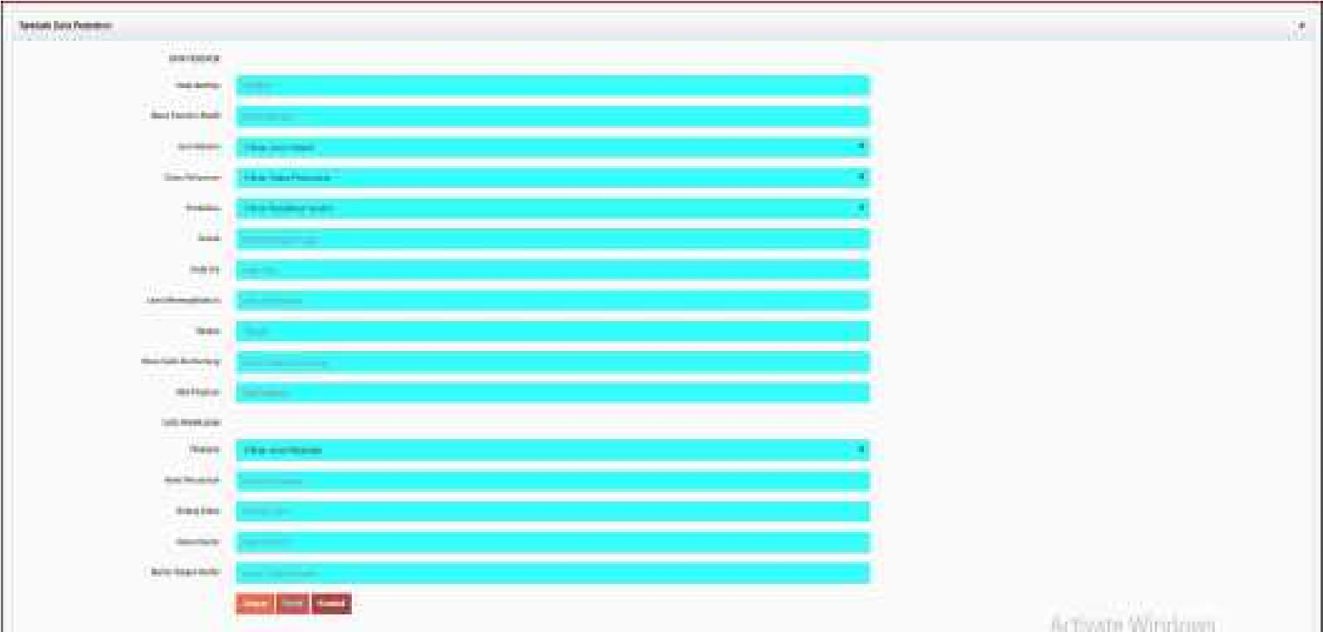

## Gambar 5.11 Tampilan Halaman Sub Menu Data Pemohon “Tambah Data Pemohon”

Pada halaman sub menu Data Pemohon “Tambah Data Pemohon” terdapat beberapa *field* untuk mengisi data dari pemohon. Terdapat 3 tombol utama yaitu “Simpan” untuk menyimpan data dan Reset untuk cerewet data dan Kembali.

### 5.2.12 Halaman Sub Menu “Smarter”

Ketika admin memilih sub menu “Smarter”, maka akan muncul halaman

berikut:

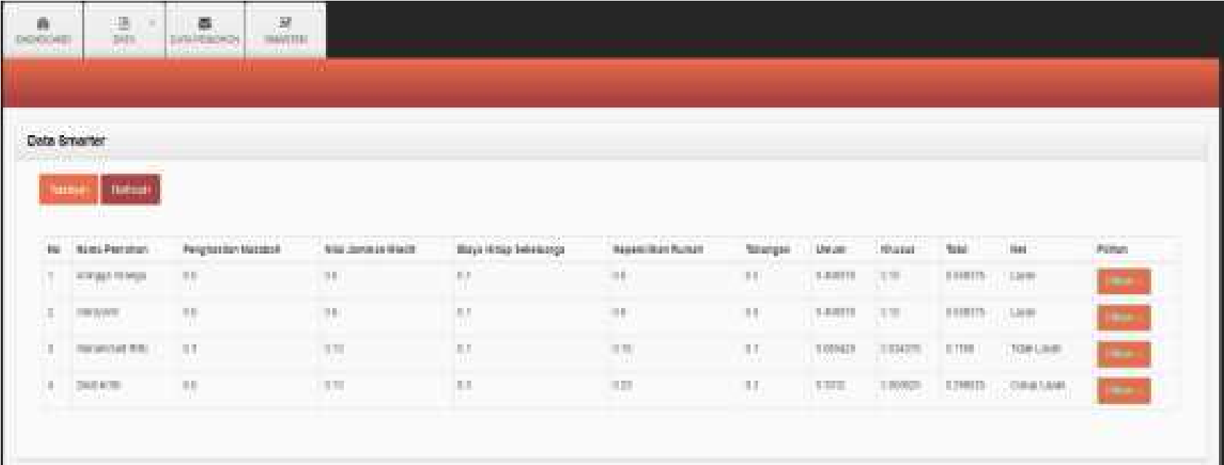

**Gambar 5.12 Tampilan Halaman Sub Menu “Sumatera”**

Pada halaman sub menu “Smarter” akan menampilkan hasil dari proses smarter yang akan menentukan layak atau tidaknya pemohon untuk diberikan kredit.

### 5.2.13 Halaman Sub Menu Smarter “Tambah Smarter”

Ketika admin memilih sub menu Smarter “Tambah Smarter”, maka akan

muncul halaman berikut:

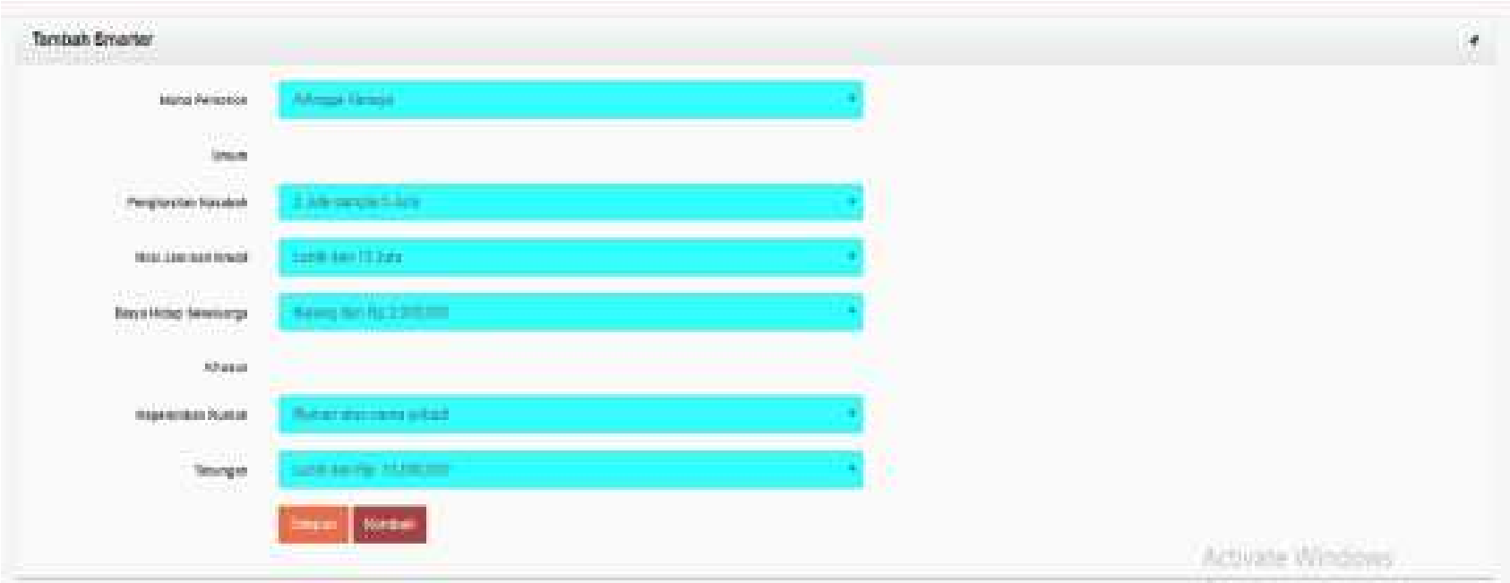

**Gambar 5.13 Tampilan Halaman Sub Menu Smarter “Tambah Smarter”**

Pada halaman sub menu Smarter “Tambah Smarter” terdapat 6 *field* yaitu Nama Pengguna, Penghasilan Nasabah, Nilai Jaminan Kredit, Biaya hidup berkeluarga, kepemilikan rumah dan tabungan. Terdapat 2 tombol utama yaitu “Simpan” untuk menyimpan data dan Kembali untuk kembali ke halaman.

### 5.2.14 Halaman Sub Menu “Tentang Aplikasi”

Ketika admin memilih sub menu “Tentang Aplikasi”, maka akan muncul halaman berikut:

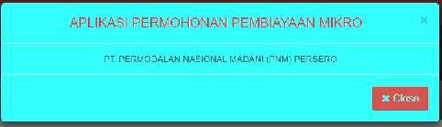

## Gambar 5.14 Tampilan Halaman Sub Menu “Tentang Aplikasi”

Pada halaman sub menu “Tentang Aplikasi” terdapat penjelasan singkat mengenai Aplikasi. Terdapat tombol “Close” untuk keluar dari halaman.

### 5.3 Pengujian Perangkat Lunak

Pada tahap ini dilakukan proses pengujian terhadap suatu sistem yang dibangun. Pengujian yang akan dilakukan mempunyai mekanisme untuk menemukan data uji yang dapat menguji perangkat lunak secara lengkap dan mempunyai kemungkinan tinggi untuk menemukan kesalahan. Tujuan dari pengujian ini adalah untuk menjamin bahwa perangkat lunak yang dibangun memiliki kualitas yang handal yaitu mampu mempresentasikan kajian pokok dari kriteria, analisis, perancangan dan pengkodean dari perangkat lunak itu sendiri. Pengujian yang akan dilakukan pada sistem ini yaitu dengan pengujian *Black Box.*

#### 5.3.1 Pengujian pada Halaman *Login*

Berikut ini adalah tabel pengujian pada *login admin* untuk verifikasi *username* dan *password*.

**Tabel 5.1 Pengujian Halaman Login**

|  |  |  |  |  |  |  |
| --- | --- | --- | --- | --- | --- | --- |
| **Kasus dan Hasil Uji Coba (data yang dimasukkan benar)** | | | | | | |
| **Data Masukan** |  | **Yang diharapkan** |  | **Pengamatan** |  | **Kesimpulan** |
| *Username*:  admin; *password*: admin | Ketika admin memilih tombol *login* sistem dapat masuk ke  halaman menu utama | | Dapat masuk ke menu halaman  utama. | | Diterima | |
| **Kasus dan Hasil Uji Coba (data yang dimasukkan salah)** | | | | | | |
| **Data Masukan** |  | **Yang diharapkan** |  | **Pengamatan** |  | **Kesimpulan** |
| *Username* **:**  admin; *password***:** admin | Ketika admin memilih tombol *login,* sistem  tidak akan  menampilkan halaman utama | | Tidak dapat masuk menu pada halaman  utama admin | | Diterima | |

#### 5.3.2 Pengujian Sub Menu Admin “Dashboard”

Berikut ini adalah tabel menu pengujian sub menu “Menu” untuk menguji tombol-tombol yang ada pada menu ini.

**Tabel 5.2 Pengujian Sub Menu “Dashboard”**

|  |  |  |  |  |  |  |  |  |  |
| --- | --- | --- | --- | --- | --- | --- | --- | --- | --- |
| **Kasus dan Hasil Uji Coba (data yang dimasukkan benar)** | | | | | | | | | |
| **Data Masukan** |  | | **Yang diharapkan** |  | | **Pengamatan** |  | | **Kesimpulan** |
| Memilih sub  menu “Menu” | Menampilkan data-data menu | | | Dapat menampilkan data menu | | | Diterima | | |
| Memilih tombol tambah | Menampilkan halaman tambah data menu | | | Dapat menampilkan halaman tambah | | | Diterima | | |
| Memilih tombol  *Refresh* | Me-*refresh* halaman | | | Dapat me-*refresh* | | | Diterima | | |
| Memilih tombol  pilihan edit | | | Menampilkan  halaman edit data | | | Dapat mengedit data | | | Diterima | | |
| Memilih tombol  pilihan hapus | | | Data yang dipilih akan terhapus | | | Data yang dipilih  terhapus | | | Diterima | | |

#### 5.3.3 Pengujian pada Sub Menu Admin *“Data*”

**Tabel 5.3 Pengujian Halaman Sub Menu “Data”**

|  |  |  |  |  |  |  |
| --- | --- | --- | --- | --- | --- | --- |
| **Kasus dan Hasil Uji Coba (data yang dimasukkan benar)** | | | | | | |
| **Data Masukan** |  | **Yang diharapkan** |  | **Pengamatan** |  | **Kesimpulan** |
| Memilih sub  menu “Data” | Menampilkan data-data sub menu Data | | Dapat menampilkan  data sub menu data | | Diterima | |
| Memilih tombol tambah | Menampilkan halaman tambah data menu | | Dapat menampilkan halaman tambah | | Diterima | |
| Memilih tombol  *Refresh* | Me-*refresh* halaman | | Dapat me-*refresh* | | Diterima | |
| Memilih tombol  pilihan edit | Menampilkan  halaman edit data | | Dapat mengedit data | | Diterima | |
| Memilih tombol  pilihan hapus | Data yang dipilih akan terhapus | | Data yang dipilih  terhapus | | Diterima | |

#### 5.3.4 Pengujian pada Sub Menu Admin “*Kriteria*”

Berikut ini adalah tabel pengujian pada halaman “*Kriteria*”.

**Tabel 5.4 Pengujian Sub Menu Kriteria**

|  |  |  |  |  |  |  |
| --- | --- | --- | --- | --- | --- | --- |
| **Kasus dan Hasil Uji Coba (data yang dimasukkan benar)** | | | | | | |
| **Data Masukan** |  | **Yang diharapkan** |  | **Pengamatan** |  | **Kesimpulan** |
| Memilih sub  menu “*Kriteria*” | Menampilkan data-data *Kriteria* | | Dapat menampilkan  data *kriteria* | | Diterima | |
| Memilih tombol tambah | Menampilkan halaman tambah  data action | | Dapat menampilkan halaman tambah | | Diterima | |
| Memilih tombol  *Refresh* | Me-*refresh* halaman | | Dapat me-*refresh* | | Diterima | |
| Memilih tombol  pilihan edit | Menampilkan  halaman edit data | | Dapat mengedit data | | Diterima | |
| Memilih tombol  pilihan hapus | Data yang dipilih akan terhapus | | Data yang dipilih  terhapus | | Diterima | |

#### 5.3.5 Pengujian pada Sub Menu Admin “Sub Kriteria”

Berikut ini adalah tabel pengujian pada halaman level menu dan tombol tombol yang terdapat pada halaman ini.

**Tabel 5.5 Pengujian Halaman Sub Kriteria**

|  |  |  |  |  |  |  |  |  |  |
| --- | --- | --- | --- | --- | --- | --- | --- | --- | --- |
| **Kasus dan Hasil Uji Coba (data yang dimasukkan benar)** | | | | | | | | | |
| **Data Masukan** |  | | **Yang diharapkan** |  | | **Pengamatan** |  | | **Kesimpulan** |
| Memilih sub menu “*Sub*  *Kriteria*” | Menampilkan *Sub*  *kriteria* | | | Dapat menampilkan  *Sub kriteria* | | | Diterima | | |
| Memilih tombol tambah | Menampilkan halaman tambah  data | | | Dapat menampilkan halaman tambah | | | Diterima | | |
| Memilih tombol | Me-*refresh* | | | Dapat me-*refresh* | | | Diterima | | |
| *Refresh* | | | halaman | | |  | | |  | | |
| Memilih tombol  pilihan edit | | | Menampilkan  halaman edit data | | | Dapat mengedit data | | | Diterima | | |
| Memilih tombol  pilihan hapus | | | Data yang dipilih akan terhapus | | | Data yang dipilih  terhapus | | | Diterima | | |

#### 5.3.6 Pengujian pada Sub Menu Admin “Subbab Kriteria”

Berikut ini adalah tabel pengujian pada halaman pengguna dan tombol-tombol yang terdapat pada halaman ini.

**Tabel 5.6 Pengujian pada Sub Menu Data “Subbab Kriteria”**

|  |  |  |  |  |  |  |
| --- | --- | --- | --- | --- | --- | --- |
| **Kasus dan Hasil Uji Coba (data yang dimasukkan benar)** | | | | | | |
| **Data Masukan** |  | **Yang diharapkan** |  | **Pengamatan** |  | **Kesimpulan** |
| Memilih sub menu “Subbab  Kriteria” | Menampilkan data  Subbab Kriteria | | Dapat menampilkan  data Subbab kriteria | | Diterima | |
| Memilih tombol tambah | Menampilkan halaman tambah | | Dapat menampilkan halaman tambah | | Diterima | |
| Memilih tombol  pilihan detail | Menampilkan  halaman detail | | Dapat melihat detail | | Diterima | |
| Memilih tombol  pilihan edit | Menampilkan  halaman edit data | | Dapat mengedit data | | Diterima | |
| Memilih tombol  pilihan hapus | Data yang dipilih akan terhapus | | Data yang dipilih terhapus | | Diterima | |

#### 5.3.7 Pengujian pada Sub Menu Admin “Data Pemohon”

Berikut ini adalah tabel pengujian pada halaman level pengguna dan tombol tombol yang terdapat pada halaman ini.

**Tabel 5.7 Pengujian pada Sub Menu “Data Pemohon”**

|  |  |  |  |  |  |  |
| --- | --- | --- | --- | --- | --- | --- |
| **Kasus dan Hasil Uji Coba (data yang dimasukkan benar)** | | | | | | |
| **Data Masukan** |  | **Yang** |  | **Pengamatan** |  | **Kesimpulan** |
|  | **diharapkan** |  | |  | |
| Memilih sub menu  “Data Pemohon” | Menampilkan data pemohon | | Dapat menampilkan data pemohon | | Diterima | |
| Memilih tombol tambah | Menampilkan halaman tambah | | Dapat menampilkan halaman tambah | | Diterima | |
| Memilih tombol  pilihan detail | Menampilkan halaman detail | | Dapat melihat detail | | Diterima | |
| Memilih tombol  pilihan edit | Menampilkan  halaman edit data | | Dapat mengedit data | | Diterima | |
| Memilih tombol  pilihan hapus | Data yang dipilih akan terhapus | | Data yang dipilih terhapus | | Diterima | |

#### 5.3.8 Pengujian pada Sub Menu “Smarter”

Berikut ini adalah tabel pengujian pada halaman tipe gedung dan tombol tombol yang terdapat pada halaman ini.

**Tabel 5.8 Pengujian pada Sub Menu “Smarter”**

|  |  |  |  |  |  |  |  |  |  |  |
| --- | --- | --- | --- | --- | --- | --- | --- | --- | --- | --- |
| **Kasus dan Hasil Uji Coba (data yang dimasukkan benar)** | | | | | | | | | | |
| **Data Masukan** |  | | **Yang diharapkan** |  | | **Pengamatan** | |  | | **Kesimpulan** |
| Memilih sub  menu “Smarter” | Menampilkan data  Smarter | | | Dapat menampilkan data Smart | | | | Diterima | | |
| Memilih tombol tambah | Menampilkan halaman tambah | | | Dapat menampilkan halaman tambah | | | | Diterima | | |
| Memilih tombol  pilihan detail | Menampilkan  halaman detail | | | Dapat melihat detail | | | | Diterima | | |
| Memilih tombol | Menampilkan | | | Dapat mengedit data | | | | Diterima | | |
| pilihan edit | | | halaman edit data | | |  | |  | |  | | |
| Memilih tombol pilihan hapus | | | Data yang dipilih akan terhapus | | | Data yang  terhapus | | dipilih | | Diterima | | |

### 5.4 Pengujian Sistem

Pengujian metode yang dilakukan adalah dengan menggunakan metode *Simple Malta Attributes Rating Technique* (SMART) untuk menghitung nilai akurasi ketepatan perhitungan manual dan perhitungan pada sistem penunjang keputusan (SPK) pemberian kredit. Berikut adalah pengujian metode SMART:

1. Berikut Tabel 5.7 Bobot yang dimasukkan:

**Tabel 5.9 Bobot Masukan Kriteria**

|  |  |  |  |  |
| --- | --- | --- | --- | --- |
| Kriteria | Rangking |  | Perhitungan | Bobot |
| Umum |  | 1 | (1+1/2)/2 | 0.75 |
| Khusus |  | 2 | (0+1/2)/2 | 0.25 |

**Tabel 5.10 Bobot Masukan Sub Kriteria**

|  |  |  |  |  |  |
| --- | --- | --- | --- | --- | --- |
| Kriteria | Peringkat | Sub Kriteria | Peringkat | Perhitungan | Bobot |
| Umum | 1 | Penghasilan Nasabah | 1 | (1+1/2+1/3)/3 | 0.611 |
| Nilai Jaminan Kredit | 2 | (0+1/2+1/3)/3 | 0.278 |
| Biaya Hidup Berkeluarga | 3 | (0+0+1/3)/3 | 0.111 |
| Khusus | 2 | Kepemilikan Rumah | 1 | (1+1/2)/2 | 0.75 |
| Tabungan | 2 | (0+1/2)/2 | 0.25 |

**Tabel 5.11 Bobot Masukan Subbab Kriteria**

|  |  |  |  |
| --- | --- | --- | --- |
| Kriteria | Sub Kriteria | Peringkat | Nilai |
| Umum | Penghasilan Nasabah | Lebih dari 5 Juta | 0.6 |
| 2 Juta sampai 5 Juta | 0.3 |
| Kurang dari 2 Juta | 0.1 |
| Nilai Jaminan Kredit | Lebih dari 15 Juta | 0.6 |
| 7 Juta - 15 Juta | 0.25 |
| Kurang dari 7 Juta | 0.15 |
| Biaya Hidup | Kurang dari Rp 2,000,000 | 0.6 |
|  | Berkeluarga | Rp. 2,000,000 s.d 4,000,000 | 0.3 |
| Lebih dari Rp 4,000,000,- | 0.1 |
| Khusus | Kepemilikan Rumah | Rumah atas nama pribadi | 0.6 |
| Tinggal bersama orang tua | 0.25 |
| sewa Kosa | 0.15 |
| Tabungan | Lebih dari Rp. 15,000,000 | 0.6 |
| Rp 5,000,000 s.d Rp 15,000,000 | 0.3 |
| Kurang dari Rp 5,000,000,- | 0.1 |

**Tabel 5.12 Kode Nasabah**

|  |  |  |
| --- | --- | --- |
| No | Nama Nasabah | Kode |
| 1 | indra nanti | N1 |
| 2 | Muhammad Rinci | N2 |
| 3 | Final Parafin | N3 |

## Tabel 5.13 Nilai Data Nasabah

|  |  |  |  |  |
| --- | --- | --- | --- | --- |
| Kode | Kriteria | Sub Kriteria | Sub Sub Kriteria | Nilai |
| N1 | Umum | Penghasilan Nasabah | Lebih dari 5 Juta | 0.6 |
| Nilai Jaminan Kredit | Lebih dari 15 Juta | 0.6 |
| Biaya Hidup Berkeluarga | Lebih dari Rp 4,000,000,- | 0.1 |
| Khusus | Kepemilikan Rumah | Rumah atas nama pribadi | 0.6 |
| Tabungan | Lebih dari Rp. 15,000,000 | 0.6 |
| N2 | Umum | Penghasilan Nasabah | Kurang dari 2 Juta | 0.1 |
| Nilai Jaminan Kredit | Kurang dari 7 Juta | 0.15 |
| Biaya Hidup Berkeluarga | Lebih dari Rp 4,000,000,- | 0.1 |
| Khusus | Kepemilikan Rumah | sewa Kosa | 0.15 |
| Tabungan | Kurang dari Rp 5,000,000,- | 0.1 |
| N3 | Umum | Penghasilan Nasabah | Lebih dari 5 Juta | 0.6 |
| Nilai Jaminan Kredit | Kurang dari 7 Juta | 0.15 |
| Biaya Hidup Berkeluarga | Rp. 2,000,000 s.d 4,000,000 | 0.3 |
| Khusus | Kepemilikan Rumah | Tinggal bersama orang tua | 0.25 |
| Tabungan | Rp 5,000,000 s.d Rp 15,000,000 | 0.3 |

2. Dari data Tabel di atas dapat di ambil persamaan:

N1 = Kriteria Umum + Kriteria Khusus

N1 = (0.5445 × 0.75) + (0.6 × 0.25)

N1 = 0.408375 + 0.15

N1 = 0.558375

N2 = Kriteria Umum + Kriteria Khusus

N2 = (0.1139 × 0.75) + (0.1375 × 0.25)

N2 = 0.085425 + 0.034375

N2 = 0.1198

N3 = Kriteria Umum + Kriteria Khusus

N3 = (0.4416 × 0.75) + (0.2625 × 0.25)

N3 = 0.3312 + 0.065625

N3 = 0.396825

**Tabel 5.13 Nilai Data Kelayakan Nasabah**

|  |  |  |  |  |  |
| --- | --- | --- | --- | --- | --- |
| No | Nasabah | Perhitungan Kriteria | | Total | Hasil |
| Umum | Khusus |
| 1 | N1 | 0.408375 | 0.15 | 0.558375 | LAYAK |
| 2 | N2 | 0.085425 | 0.034375 | 0.1198 | TIDAK LAYAK |
| 3 | N3 | 0.3312 | 0.065625 | 0.396825 | CUKUP LAYAK |

1. Gambar 5.15 hasil perhitungan pada sistem SPK pemberian kredit menggunakan metode Smart.

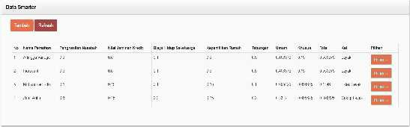

**Gambar 5.15 Hasil perhitungan pada SMART pemberian Kredit**

1. Gambar 5.16 menunjukkan *souce code* yang digunakan dalam metode Smart untuk menentukan layak atau tidaknya caluk nasabah tersebut

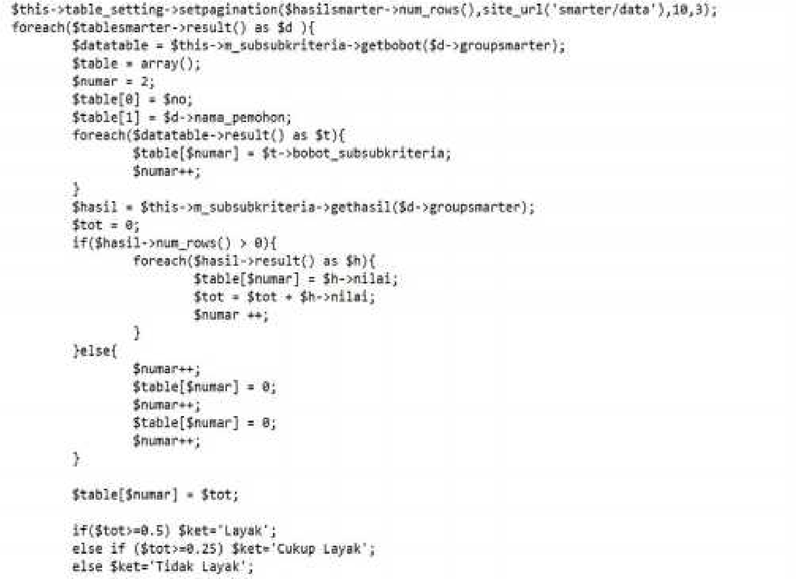

**Gambar 5.14 Source Code metode SMART**

1. Nilai akurasi ketepatan perhitungan manual dan perhitungan pada sistem penunjang keputusan (SPK) pemilihan laptop menggunakan metode WP terhadap 30 data laptop adalah 100% akurat.

**BAB VI**

**PENUTUP**

### 6.1 Kesimpulan

Kesimpulan pada penelitian ini adalah metode *Simple Mulai Attribute Rating Technique Exploiting Rank (SMARTER)* dalam mengimplementasikan sistem pendukung keputusan pemberian kredit berbasiskan web berhasil memberikan saran nasabah mana saja yang layak dan mendapatkan nilai tertinggi dari perhitungan metode *Simple Mulai Attribute Rating Technique Exploiting Rank (SMARTER)* Hasil perhitungan menggunakan metode SMARTER bernilai akurasi 100% berdasarkan perbandingan perhitungan manual dan perhitungan pada sistem pendukung keputusan pemberian kredit.

### 6.2 Saran

Berdasarkan hasil penelitian, untuk pengembangan aplikasi selanjutnya diharapkan aplikasi ini dapat melakukan penambahan kriteria seiring perkembangan kebutuhan pengguna sistem sehingga dapat meningkatkan kinerja sistem.

68

# DAFTAR PUSTAKA

Gibson, James L. Ivancevich dan Donnelly, 1996. *Organisasi Perilaku, Sruktur Proses.* Edisi Pertama. Bina Rupa Aksara, Jakarta

PNM. Sekilas Permodalan Nasional Mamdani (Persero).

http://bumn.go.id/pnm/halaman/41/ tentang-perusahaan.html. 2 januari 2018

undefined A., 2013. Implementasi Metode Simple Mulai Attribute Rating Technique Exploiting Rank (SMARTER) pada Sistem Pendukung

Keputusan Sanksi Pelanggaran Tata Tertib Sekolah. Prosiding Seminar Nasional Ilmu Komputer. pp. 127-132

Hadirin, A.M., dan Virgi, 2011,*Cepat Mahir Pemprograman Web dengan PHP dan MySQL (Level Dasar Sampai Mahir),* Jakarta : Prestasi pustaka.

Menawar, 2005,*Pemodelan Visual dengan UML*, Graha Ilmu, Yogyakarta, 17-100.

undefined, B., 2008, *Membuat Aplikasi e-Learning dengan PHP-MySQL dan Editor undefined*.

Samsudin, S., 2005, *Manajemen Sumber Daya Manusia*. Bandung: Penerbit Pustaka Setia, Penerbit Atmajaya, Yogyakarta.

Turban, E., & Aronson, J.E., 2001,*Decision Support Systems and Intelligent Systems. 6th edition*, Prentice Hall: Upper Saddle River, NJ.

Priyolistiyanto A. 2013, Implementasi Metode Simple Mulai Attribute Rating Technique Exploiting Rank (SMARTER) pada Sistem Pendukung Keputusan Sanksi Pelanggaran Tata Tertib Sekolah, Prosiding Seminar

Nasional Ilmu Komputer. pp. 127-132

Dana . 2016. Sistem Pendukung Keputusan Menentukan Kelayakan Bisnis Menerapkan Simple Mulai Attribute Rating Technique (Smart). Jurnal Ilmiah MATRIK Vol.18 No.2. pp. 113-124

Rahmawati R. 2010. Pengaruh Motivasi Terhadap Produktivitas Kerja Karyawan PT

Permodalan Nasional Mamdani Banjarmasin. Jurnal Manajemen dan Akutansi Vol. 11 Nomor 1. pp 63-67

Faizal A., dan Sumiyati Y., 2016-2017. Penyaluran Pembiayaan Unit Layanan Model (Ulama) PT. Permodalan Nasional Mamdani (Persero) Garut bagi Usaha Mikro dalam Rangka Pengembangan Usaha Mikri dan Kecil Dihubungkan dengan Undang Undang Nomor 20 Tahun 2018 tentang Usaha Mikro, Kecil dan Menengah JO Undang Undang Nomor 19 Tahun 2013 tentang Badan Milik Negara. Prosiding Ilmu Hukum. pp. 796-803

Suryakanta, Afrika M., 2015. Sistem Pendukung Keputusan Pemilihan Karyawan Teladan dengan Metode SMART (Simple Mulai Attribute Rating

Technique). Jurnal CoreIT, Vol.1, No.2. pp. 25.29

Oqtavianti R. A., 2016. Sistem Pendukung Keputusan Mengevaluasi Kinerja Pegawai Menggunakan Metode *Groups Algorithm Programming* (Gap). Skripsi. Universitas Halu Oleo. Kendari

Syafitri N. A., 2016. Penerapan Metode *Weighted Product* (Wp) Dalam Sistem

Penunjang Keputusan Pemilihan Laptop Berdasarkan Kebutuhan Spesifikasi Calon Pembeli Berbasis Web. Skripsi. Universitas Halu Oleo. Kendari

Siswa R., 2013. Sistem pendukung keputusan pemilik rumah dengan metode SMART. Skripsi. Universitas Pembangunan Nasional “Veteran”. Jawa

Timur

Suryakanta dan Afrika M., 2015. Sistem Pendukung Keputusan Pemilihan Karyawan

Teladan dengan Metode SMART (Simple Mulai Attribute Rating

Technique). Jurnal CoreIT, Vol.1, No.2. pp. 25-29

undefined D., 2016. Sistem penunjang keputusan kelayakan pemberian pinjaman dengan metode *Simple Mulai Attribute Rating Technique (SMART)* pada koperasi simpan pinjam karya bersama undefined. Skripsi. Universitas Jember. Jawa Timur

Alkitab R., 2012, Decision Support System of Reserve Building Cultural revitalization determination Using simple Mulai-Attribute rating Technique Exploiting

Ranks Method, Prosiding Seminas Competitive Advantage II, 1 (2)